

**泰安市中心医院（青岛大学附属泰安市中心医院、泰山医养中心) 高新院区绿化养护服务采购项目**

**竞争性磋商文件**

**项目编号：2025-H-16**

**进场交易编号：SJ-SHZC-250417-01**

**采 购 人：泰安市中心医院(青岛大学附属泰安市中心医院、泰山医养中心)**

**采购代理机构：海逸恒安项目管理有限公司**

**二零二五年四月**

**目 录**

第一章 竞争性磋商公告 4

第二章 供应商须知 7

供应商须知前附表 7

一、说明 15

二、采购文件 15

三、响应文件编写 16

四、响应文件递交 19

五、磋商会议仪式、磋商与评审 20

六、授予合同 25

七、履约担保 25

八、解释权 25

九、其他 26

第三章 评审方法 27

第四章 采购内容及项目要求 32

第五章 合同格式（参考） 35

第六章 附件（响应文件格式） 42

附件一：报价函 42

附件二：授权委托书 43

附件三：首轮报价一览表 44

附件四：分项报价表 45

附件五：商务响应一览表 47

附件六：服务响应一览表 48

附件七：项目拟投入人员情况一览表 49

附件八：商务情况表 50

附件九、资格证明材料格式（参考） 51

附件十：政府采购诚信承诺书 59

附件十一：在线询标流程 61

# 第一章 竞争性磋商公告

项目概况

泰安市中心医院（青岛大学附属泰安市中心医院、泰山医养中心) 高新院区绿化养护服务采购项目的潜在供应商应在泰安市公共资源交易中心官网获取竞争性磋商文件，并于2025年5月14日09时00分（北京时间）前递交响应文件。

**一、项目基本情况**

项目编号：2025-H-16

进场交易编号：SJ-SHZC-250417-01

项目名称：泰安市中心医院（青岛大学附属泰安市中心医院、泰山医养中心) 高新院区绿化养护服务采购项目

采购需求：

|  |  |  |  |  |  |
| --- | --- | --- | --- | --- | --- |
| 标包 | 服务名称 | 数量 | 服务要求 | 预算金额  (万元) | 最高限价  (万元) |
| A | 高新院区绿化养护服务 | 1宗 | 详见竞争性磋商文件 | 65 | 65 |

合同履行期限：自本项目合同签订之日起1年。

本项目不接受联合体投标。

**二、申请人的资格要求：**

1.满足《中华人民共和国政府采购法》第二十二条规定；

2.落实政府采购政策需满足的资格要求：

无；

3.本项目的特定资格要求：

1）在“信用中国”、“中国政府采购网”、“信用山东”网站中被列入失信被执行人、重大税收违法案件当事人名单、政府采购严重违法失信行为记录名单的供应商，不得参加本次政府采购活动；

2）单位负责人为同一人或者存在直接控股、管理关系的不同供应商，不得参加同一合同项下（同一包号）的政府采购活动；

3）为采购项目提供过整体设计、规范编制或者项目管理、监理、检测等服务的供应商及其附属机构，不得再参加该采购项目的其他采购活动。

**三、获取竞争性磋商文件**

1、时间：2025年4月26日至2025年5月6日

2、地点：泰安市公共资源交易中心网站；

3、获取方式：凡有意参加者，请在本竞争性磋商公告期限内在“泰安市公共资源交易中心”（网址：www.taggzyjy.com.cn）上下载竞争性磋商文件。

4、方式：本项目实行全流程电子化招投标，供应商须办理 CA 数字证书，办理要求详见泰安市公共资源交易中心网站首页右侧“CA办理”工具栏，网址链接：http://www.taggzyjy.com.cn/ca_apply/ca_apply.html。因未及时注册主体库信息或未办理 CA数字证书导致无法投标的,责任自负。CA数字证书办理咨询电话：0538-6288116；移动CA锁（鲁证通）办理咨询电话：400-998-0000。窗口综合服务电话0538-6288136。已办理且在有效期内的可直接登录系统。

注：1、本项目实行资格后审，获取竞争性磋商文件成功不代表资格后审的通过。

2、本采购项目的变更、修改、澄清等内容均在“泰安市公共资源交易中心官网”发布。相关内容一经在“泰安市公共资源交易中心官网”发布，视作已发放给所有潜在供应商。各潜在供应商应随时关注并及时自行查阅网站信息，未按要求查阅者自行承担相应后果。

**四、提交响应文件**

时间：2025年5月14日9时00分（北京时间）

地点：泰安市公共资源交易中心官网。本项目实行网上电子投标、不见面网上开标、网上评标，供应商无需到达开标现场解密，需登录泰安市公共资源不见面开标系统进行远程解密响应文件，若因供应商操作导致的响应文件无法成功解密，后果自负。相关资料操作手册在泰安市公共资源交易网-精细化服务，按照交易主体性质点击进入不同的栏目下载对应的操作手册。**泰安市公共资源交易平台已实现竞争性磋商类“多轮报价”功能，供应商在进行二轮报价（即最终报价）时参照交易平台网上“多轮报价”功能操作说明。**

**五、公告期限**

自本公告发布之日起3个工作日。

**六、其他补充事宜**

线上异议（质疑）与投诉。依据泰公管联席办【2021】6号通知要求，供应商（供应商）在满足异议（质疑）与投诉条件下，可在线提出。

1、线上异议（质疑）。供应商（供应商）满足异议（质疑）可通过电子交易平台向招标（采购）人、代理机构提出异议（质疑）；异议（质疑）应符合本项目招标（采购）文件“异议（质疑）与投诉”章节有关要求；线上与书面异议（质疑）具有同等效力；出现线上线下同时提出时，招标（采购）人或代理机构应同时答复。

2、书面投诉。满足书面投诉条件的投诉主体向有管辖权的行政监督部门提出投诉。

投诉书应符合本项目招标（采购）文件“异议（质疑）与投诉”章节有关要求，书面投诉书提出时，投诉受理部门应及时答复。

行政监督部门：泰安市卫生健康委员会财务审计科提出投诉，联系电话：0538-6991839。

1. **发布媒体**

本项目在泰安市公共资源交易中心官网以及中国招标投标公共服务平台发布。

**八、对本项目提出询问，请按以下方式联系。**

1.采购人信息

名称：泰安市中心医院（青岛大学附属泰安市中心医院、泰山医养中心）

地址：泰安市龙潭路24号

联系人：刘老师

联系电话：0538-6298221

2.采购代理机构信息

名 称：海逸恒安项目管理有限公司

地 址：山东省济南市历下区华润置地广场A5-6号楼27层

联系方式：0531-82661880

3.项目联系方式

项目联系人：张瑜、陈晓楠

电　　 话：0531-82661880

电子邮件：zhangyu@sdhyha.com

# 供应商须知

# 供应商须知前附表

本表是对“供应商须知”正文的具体补充和修改，如有不一致，以“前附表”为准。

| 序号 | **内 容** | **说明或要求** |
| --- | --- | --- |
| 1 | 项目信息 | 项目名称：泰安市中心医院（青岛大学附属泰安市中心医院、泰山医养中心) 高新院区绿化养护服务采购项目  采购编号：2025-H-16  进场交易编号：SJ-SHZC-250417-01 |
| 2 | 采购人 | 采购人：泰安市中心医院(青岛大学附属泰安市中心医院、泰山医养中心)  联系人：刘老师  联系电话：0538-6298221 |
| 3 | 代理机构 | 代理机构：海逸恒安项目管理有限公司  联系人：张瑜、陈晓楠  联系电话：0531-82661880、18764106242 |
| 4 | 资金来源与采购预算 | 资金来源：自筹资金  **预算金额（及最高限价）：**   | **标包** | **项目名称** | **数量** | **预算金额**  **(万元)** | **最高限价（万元）** | | --- | --- | --- | --- | --- | | A | 高新院区绿化养护服务 | 1宗 | 65 | 65 |   **报价超过预算金额或最高限价的，按无效报价处理。** |
| 5 | 供应商应提供的资格证明材料 | 供应商资格要求：  详见第一章竞争性磋商公告。  供应商应提供能够证明符合资格条件的下列材料：  （1）供应商须具有独立承担民事责任的能力，向采购人提供服务的法人、其他组织或自然人，须提供相关证明材料，其中：  供应商是企业（包括合伙企业）的，应提供其在工商部门注册的有效“企业法人营业执照”或“营业执照”的复印件；  供应商是事业单位的，应提供其有效的“事业单位法人证书”复印件；  供应商是非企业专业服务机构的，应提供其有效的执业许可证复印件；  供应商是个体工商户的，应提供其有效的“个体工商户营业执照”复印件；  供应商是自然人的，应提供其有效的自然人身份证明。  （2）供应商须具有良好的商业信誉和健全的财务会计制度，须提供信用承诺函或相关证明材料。如提供证明材料，则：  供应商是法人的，应提供财务会计报表，或经审计的财务报告（包括资产负债表、利润表、现金流量表），或其基本开户银行出具的资信证明；  供应商是其他组织或自然人的，应提供银行出具的资信证明。  （3）供应商须具有履行合同所必需的设备和专业技术能力，须附信用承诺函或相关证明材料。  （4）供应商须具有依法缴纳税收和社会保障资金的良好记录，须提供信用承诺函或相关证明材料。如提供证明材料，则：  供应商是法人的，缴纳税收的证明材料，应提供开标前三个月内任意一个月的依法缴税凭据；  供应商是法人的，缴纳社会保障资金的证明材料，应提供开标前三个月内任意一个月的缴纳社会保险的凭据；  供应商是其他组织和自然人的，需要提供开标前三个月内任意一个月的缴纳税收和社会保险的凭据。  注：依法免税或不需要缴纳社会保障资金的供应商，须提供相应文件证明其依法免税或不需要缴纳社会保障资金。  （5）近三年内（本项目投标截止日前）供应商在经营活动中没有重大违法记录，供应商须提供书面声明或信用承诺函。其中：  重大违法记录是指供应商因违法经营受到刑事处罚或者责令停产停业、吊销许可证或者执照、较大数额罚款等行政处罚。  （6）供应商在“信用中国”、“信用山东”、“中国政府采购网”网站被列入失信被执行人、重大税收违法案件当事人名单的、政府采购严重违法失信行为记录名单（处罚期限尚未届满的）的，不得参与本项目的政府采购活动。  采购人或采购代理机构依法对供应商的资格进行审查时，将在“信用中国”、“信用山东”和“中国政府采购网”网站上对供应商进行查询并打印查询记录，查询截止时点为：本项目投标截止期当日。对经查询被“信用中国”网站、“信用山东”、“中国政府采购网”网站列入失信被执行人、重大税收违法案件当事人名单的、政府采购严重违法失信行为记录名单（处罚期限尚未届满的）的供应商，其报价将按无效报价处理。两个以上的自然人、法人或者其他组织组成一个联合体，以一个供应商的身份共同参加政府采购活动的，应当对所有联合体成员进行信用记录查询，联合体成员存在上述不良信用记录的，视同联合体存在不良信用记录，其报价将按无效报价处理。  采购人或采购代理机构对于查询到的供应商失信行为事由、处理机关名称及处理日期、处理有效期间等，以屏幕截图的方式保存，并承诺查询记录仅用于本次采购活动过程中，不用于其他目的。供应商不良信用记录以采购人或采购代理机构现场查询结果为准，并如实记录查询情况。供应商自行提供的与网站信息不一致的其他证明材料亦不作为资格审查的依据。在本竞争性磋商文件规定的查询时间之后，网站信息发生的任何变更均不再作为评标依据。  （7）单位负责人为同一人或者存在直接控股、管理关系的不同供应商，不得参加同一包的投标或者未划分包的同一招标项目的投标，供应商须提供书面声明。  （8）为采购项目提供过整体设计、规范编制或者项目管理、监理、检测等服务的供应商及其附属机构，不得再参加本采购项目的其他采购活动，供应商须提供书面声明。  （9）供应商符合法律法规规定的其它要求。 |
| 6 | 对采购文件的疑问 | 提交疑问时间：响应文件递交截止时间6天前。  提交疑问方式：发电子邮件至zhangyu@sdhyha.com 邮箱（word文档及加盖公章的扫描件各一份）。 |
| 7 | 采购文件澄清 | 本采购项目的变更、修改、澄清等内容均在“泰安市公共资源交易中心官网”发布。相关内容一经在“泰安市公共资源交易中心官网”发布，视作已发放给所有潜在供应商。各潜在供应商应随时关注并及时自行查阅网站信息，未按要求查阅者自行承担相应后果。 |
| 8 | 响应文件制作 | **参与报价的供应商使用【泰安市公共资源响应文件制作工具】编制电子响应文件。**  1、从泰安市公共资源交易网“下载中心”栏目中的下载响应文件制作软件。  2、使用响应文件制作软件制作电子响应文件时必须下载并使用最新的采购文件或者答疑澄清文件，相关操作手册等请登录泰安市公共资源交易中心→交易指南查看。  3、制作电子响应文件时必须使用 CA 数字证书，并进行盖章。  4、制作电子响应文件时须确认 CA 数字证书未到期，若 CA 数字证书即将到期，必须续期后再制作电子响应文件，否则开标时电子响应文件可能会解密失败。  5、响应文件递交截止时间以后不再接收任何响应文件。  **评审结束确定成交供应商后，成交供应商须制作四份纸质响应文件（一正三副）。提交给有关单位留存备案（同时提供电子版响应文件备查，格式为WORD）。** |
| 9 | 响应文件的制作要求 | **报价函、首轮报价一览表以及采购文件格式要求中注明需盖章的资料**均应按要求签署。  在采购文件的标示的 “公章”“印章”处，分别签单位公章、个人印章。操作详见“泰安市公共资源交易中心>首页> 交易指南> 下载中心> 系统使用指南>”。  **电子签名：**  可靠的电子签名与手写签名或者盖章具有同等的法律效力。电子签章是电子签名的一种表现形式，利用图像处理技术将电子签名操作转化为与纸质文件盖章操作相同的可视效果。 |
| 10 | 响应文件的上传 | 1、供应商在响应文件递交截止时间前,打开泰安市公共资源交易网（http://www.taggzyjy.com.cn/）并登录会员系统，上传加密的响应文件。  2、在“上传投标文件”模块中上传加密的响应文件（格式为TATF，用最新的答疑、澄清文件制作的响应文件为准）。 |
| 11 | 磋商保证金 | 无 |
| 12 | 报价有效期 | 自投标截止之日起90日历天 |
| 13 | 响应文件递交 | **电子标**  **本项目为电子化评审，只接受网上上传的投标（响应）文件，未通过系统上传投标（响应）文件的视为无效投标（报价）。**  本次实行不见面网上开标，供应商无需到达开标现场，需登录泰安市公共资源不见面开标系统进行远程解密响应文件，具体操作详见泰安市公共资源交易中心新版交易平台→精细化服务→ 政府采购→我是供应商→业务指南/手册→不见面开标大厅-供应商操作手册。  响应文件递交截止时间：详见竞争性磋商公告；  响应文件递交地点：详见竞争性磋商公告； |
| 14 | 开启时间、开标地点 | 开启时间：同响应文件递交截止时间；  地点：同响应文件递交地点。 |
| 15 | 年份要求 | 财务状况年份要求：2023年或2024年；  如成立时间较短的供应商，可提供成立至今的相关证明材料。 |
| 16 | 磋商小组组成 | 根据本项目的特点组建磋商小组，其成员由有关评审专家和采购人代表等五人或以上单数组成，其中评审专家不得少于成员总数的三分之二。 |
| 17 | 评审方法 | 本次评审采用综合评分法，磋商小组成员根据第三章“评标方法”进行打分，按照得分由高到低顺序对各供应商进行排序，提出书面评审报告，推荐成交候选人。 |
| 18 | 推荐成交候选人数量 | □1名  □2名  ☑3名 |
| 19 | 是否授权磋商小组确定成交供应商 | □ 否，由采购人依法确定成交供应商；  ☑ 是，磋商小组按照采购人授权确定成交供应商。 |
| 20 | 相关费用 | 成交服务费：  ☑本项目成交服务费《国家发展改革委办公厅关于招标代理服务收费有关问题的通知》(发改办价格〔2003〕857号)和国家计委关于《招标代理服务收费管理暂行办法》(计价格〔2002〕1980号)规定标准的 60%，由成交供应商向代理机构支付。具体计算办法见后附表。 |
| 21 | 履约保证金 | ☑不需要 |
| 其他 | | |
| 22 | 服务期 | 一年。 |
| 23 | 付款方式 | **本项目无预付款，自服务开始后，按季度支付，根据实际服务期据实结算（费用按甲方主管部门确定为准）。服务无任何质量问题和争议纠纷的并经乙方开具国家认可的全额发票后，由采购人支付上个季度费用（不计利息）。如乙方未开具发票的，甲方有权拒绝付款。** |
| 24 | 是否统一踏勘现场 | 本项目不统一踏勘现场，供应商须自行踏勘现场。 |
| 25 | 说明  1）采购文件标有“★”号条款要求的内容是实质性要求，不允许有负偏离，否则，该响应文件有可能因未响应采购文件规定的实质性要求而被否决；  2）采购文件各章节中，有加粗的文字，表示是重要的内容，应引起供应商的注意。  3）采购人认为具备相关条件的，将在签订合同时对中小企业在资金支付期限、预付款比例等方面提供明确的优惠措施。  4）本文件中涉及的“单位公章”、“单位章”、“公章”“盖章”处均指与供应商名称全称相一致的标准公章，不得使用其他形式（如带有“专用章”、“合同章”、“财务章”、“业务章”等字样）的印章； 如供应商为自然人，上述关于印章的约定均指参与项目的该自然人签名。 | |
| 26 | **重要提示：**  1、从泰安市公共资源交易中心新版交易平台→精细化服务→ 政府采购→我是供应商→业务指南/手册“投标单位电子响应文件制作操作手册”中下载响应文件制作软件,下载地址：泰安市公共资源交易中心新版交易平台（http://www.taggzyj y.com.cn:8081/）的下载中心栏目。  2、使用响应文件制作软件制作电子响应文件时必须下载并使用最新的采购文件或者答疑澄清文件，具体操作详见泰安市公共资源交易中心新版交易平台→精细化服务→ 政府采购→我是供应商→业务指南/手册→政府采购业务操作手册-供应商。  3、制作电子响应文件时必须使用CA数字证书，并进行盖章，响应文件制作软件会生成两个响应文件，一个为加密的响应文件(TATF)，另外一个为非加密的响应文件(nTATF)。  4、制作电子响应文件时须确认CA数字证书未到期，若CA数字证书即将到期，必须续期后再制作电子响应文件，否则开标时电子响应文件可能会解密失败。 | |

附表1：

采购代理服务费收费标准

|  |  |  |  |
| --- | --- | --- | --- |
| 代理服务类型  成交（成交）  金额（万元） | 货物采购 | 服务采购 | 工程采购 |
| 100以下 | 1.5％ | 1.5％ | 1.0％ |
| 100—500 | 1.1％ | 0.8％ | 0.7％ |
| 500—1000 | 0.8％ | 0.45％ | 0.55％ |
| 1000—5000 | 0.5％ | 0.25％ | 0.35％ |
| 5000—10000 | 0.25％ | 0.1％ | 0.2％ |
| 10000—100000 | 0.05％ | 0.05％ | 0.05％ |
| 100000以上 | 0.01％ | 0.01％ | 0.01％ |

**供应商须知正文**

## 一、说明

**1. 采购人**

详见供应商须知前附表。

**2. 代理机构**

详见供应商须知前附表。

**3. 合格供应商**

详见供应商须知前附表。

**4. 投标费用**

无论投标过程中的方法和结果如何，供应商自行承担所有与参加投标有关费用。

## 二、采购文件

**5. 采购文件组成**

本采购文件由采购文件目录所列内容及按本采购文件要求发出的澄清、答疑和修改组成。

**6. 采购文件答疑**

供应商对采购文件如有疑问，应于前附表所述时间以前以书面形式通知到代理机构。在前附表所述时间之前，代理机构将视情况以书面形式予以答复，如有必要可将答复内容包括原提出的问题（但不表明问题的来源），分发给所有取得同一采购文件的供应商。供应商须在收到代理机构的书面答复后24小时内书面回执。

**7. 采购文件澄清和修改**

7.1 采购人或者采购代理机构主动对采购文件作出澄清或修改的内容，将在原公告发布媒体上发布澄清更正公告。澄清或者修改的内容可能影响响应文件编制的，采购代理机构将在在磋商文件要求递交响应文件截止之日五日前，发布澄清或者修改公告，并以书面形式通知所有潜在供应商，但不指明澄清或者修改问题的来源。磋商文件的澄清或者修改内容是在磋商文件规定范围内对磋商文件中表述不清部分进行进一步阐述或者描述，不得对磋商文件实质性条款进行增减或者改动。若澄清或者修改内容已构成对磋商文件实质性条款增减或者改动的，采购人应当重新组织磋商或者延长响应文件递交截止时间和磋商时间，否则采购人或者采购代理机构应承担相应的法律责任。该澄清或者修改的内容为采购文件的组成部分。

7.2 供应商在收到上述通知后，应以书面形式向采购人或采购代理机构确认。供应商未回复的，视同已知晓澄清或者修改的内容。

7.3 供应商须在收到代理机构的澄清、修改或变更后24小时内书面回执。供应商未回复的，视同已知晓澄清或者修改的内容。

7.4 **澄清、修改通过泰安市公共资源交易网等网站进行公告， 并发送到泰安市公共资源交易网的“澄清文件下载”模块。下载采购文件的潜在供应商须时刻注意系统提醒，开标前务必每日都要登陆泰安市公共资源交易网，点击“会员登录”，进入交易平台点击“澄清文件下载”模块， 点击“全部”、“未领取”按钮查阅接收澄清修改的书面通知，同时登陆泰安市公共资源交易网“变更公告”栏目查阅接收，否则，即视为完全同意澄清修改文件内容。**

**澄清修改文件通过公告通知和新交易平台“澄清修改下载”模块通知后，不再另行通知（实行网上领取采购文件的采购项目，开标前潜在供应商的名称和联系方式等信息处于保密状态，交易中心、采购人、代理机构均不知悉），各供应商完成网上领取采购文件后务必按采购文件要求登录新交易平台和网站查阅接收。因供应商自身原因未及时查阅接收澄清修改，造成的报价偏差自行负责。**

## 三、响应文件编写

**8. 报价语言及计量单位**

8.1 供应商和代理机构就招投标交换的文件和来往信函均使用中文。

8.2 除采购文件的技术要求中另有规定外，响应文件中所使用的计量单位应使用中华人民共和国法定计量单位。

8.3 供应商一旦决定放弃本项目的竞争，应及时通知采购代理机构。报名后无正当理由不参与本项目且不通知采购人或采购代理机构的, 采购代理机构将通过山东省政府采购信息公开平台如实记录。

**9. 响应文件组成**

**9.1 商务文件**

（1）投标函；

（2）法定代表人授权委托书；

（3）首轮报价一览表；

（4）分项报价表；

（5）商务响应一览表；

（6）商务情况表；

（7）供应商认为需要提供的其他材料；

（8）供应商认为需要加以说明的其他内容。

**9.2 技术文件：**

（1）绿化养护方案；

（2）绿地养护方案；

（3）服务流程及培训方案；

（4）进度计划及保证措施；

（5）服务保证措施；

（6）拟投入本项目的设备配备；

（7）项目重点、难点分析及处理方案；

（8）突发事件应急预案；

（9）项目人员配备；

（10）服务承诺和合理化建议；

（11）服务响应一览表；

（12）供应商认为需要提供的其他材料或说明。

**9.3 资格、资质证明部分：**

（1）按《政府采购法实施条例》第十七条的规定，应提供的基本资格条件证明材料，详见供应商须知前附表。

（2）供应商认为需要提交的其他相关证明文件。

具体内容详见供应商须知前附表。

**9.4** 响应文件应按上述目录顺序、内容逐一列出，如内容不全，由磋商小组综合认定。采购文件中未提供格式，供应商可自拟格式。

**10. 报价**

**10.1供应商的报价应包括但不限于人员工资、社保费、福利费、服装费、节假日加班费、办公设备、利润、税金、风险及后续服务等的所需的全部费用，报价币种为人民币。其中服务人员工资必须符合合法用工的国家、省市标准。报价币种为人民币。**

**10.2供应商限报一种方案报价，采购人不接受可选择的投标方案和报价；供应商对报价作出优惠的，其响应文件及首轮报价一览表中的报价均应为优惠后的最终报价。供应商对报价若有说明或优惠应在报价明细表和首轮报价一览表中注明，否则该说明或优惠不予认可。**

10.3供应商应按照采购文件附件提供的报价表格格式填写。未提供格式的，供应商可以自拟格式。

10.4供应商提供的软/硬件产品要求在中华人民共和国境内拥有合法的使用权和版权，采购人应拥有合法的软件使用许可。供应商应在响应文件中对此予以响应。

**10.5供应商的报价明显低于其他通过符合性审查供应商的报价，有可能影响商品质量和不能诚信履约的，磋商小组有权要求其在规定的时间内提供书面文件予以解释说明，并提交相关证明材料；供应商不能证明其报价合理性的，磋商小组应当将其作为无效报价处理。**

10.6首轮报价一览表与响应文件不符，以首轮报价一览表为准，但首轮报价一览表有明显文字错误的除外。

10.7 如果大写金额和小写金额不一致时，以大写金额为准。

**11. 响应文件编写**

11.1响应文件应按“响应文件组成”进行编写，如有必要，可以增加附页，作为响应文件的组成部分。

11.2响应文件应尽量避免涂改、行间插字或删除。如果出现上述情况，改动之处应加盖单位章或由供应商的法定代表人或其委托代理人签字确认。

11.3供应商须如实响应采购文件要求，在响应文件中如实提供其服务方案。供应商不得复制粘贴采购文件中的商务及服务要求作为其响应文件的响应情况，否则，磋商小组有权作出不利于供应商的认定。

11.4供应商提供的支持资料和已印刷的文献（如有关服务的技术部分）可以用另一种语言，但相应内容应附有中文翻译本或中外文对照，在解释响应文件时以中文翻译本为准。若供应商的中文翻译本与外文版明显不符的，则磋商小组有权作出不利于供应商的认定。

11.5供应商须注意：为合理节约政府采购评审成本，提倡诚实信用的投标行为，特别要求供应商应本着诚信精神，在本次响应文件的偏离表中，均以审慎的态度明确、清楚地披露各项偏离。若供应商对某一事项是否存在或是否属于偏离不能确定，亦必须在偏离表中清楚地表明该偏离事项，并可以注明不能确定的字样。

1. **响应文件制作**

详见供应商须知前附表。

**13. 响应文件签署**

**★响应文件应加盖投标单位公章（不得使用其他形式如带有“专用章”等字样的印章）并经法定代表人或其委托代理人签署（签字或加盖人名章），由委托代理人签字的响应文件中须附授权委托书。未按采购文件要求签署及盖章的响应文件无效。**

**14. 响应文件上传**

详见供应商须知前附表。

**15. 磋商保证金**

无。

**16. 报价有效期**

**★16.1 本项目报价有效期见供应商须知前附表。投标函的有效期比本须知规定的有效期短的，将被视为非实质性响应，采购人有权拒绝。**

16.2 特殊情况下，在报价有效期满之前，代理机构可以以书面形式要求供应商同意延长报价有效期。供应商可以以书面形式拒绝或接受上述要求。拒绝延长报价有效期的供应商有权收回磋商保证金；同意延长报价有效期的供应商应当相应延长其磋商保证金的有效期，但不得修改响应文件的实质性内容。

## 四、响应文件递交

**17. 响应文件递交时间和地点**

17.1 响应文件递交截止时间及递交地点详见供应商须知前附表。

17.2 供应商代表必须在采购文件要求递交响应文件截止时间前将响应文件送达指定地点。如因采购文件的修改推迟投标截止日期的，则按代理机构另行通知规定的时间递交。

17.3 代理机构不接收采购文件要求递交响应文件截止时间后送达的响应文件。

**18. 响应文件签收**

18.1 本项目只接受书面形式的投标，其他形式的投标不予接收。

18.2 采购文件要求递交响应文件截止时间后对供应商已提交的响应文件不予退还。

**19. 响应文件修改与撤回**

19.1 供应商在采购文件要求提交响应文件的截止时间前，可以修改或者撤回已提交的响应文件，并书面形式通知代理机构。

19.2 任何修改内容必须由供应商的法定代表人或其委托代理人签字，不得涂抹。经法定代表人或其委托代理人正式签署的修改文件组成响应文件的一部分。

19.3采购文件要求递交响应文件截止时间后不允许对响应文件做实质性修改。

19.4报价有效期内不得撤回响应文件，否则其磋商保证金不予退还。

**五、磋商会议仪式、磋商与评审**

本次采购项目的磋商会议、磋商和评审过程由采购人依法组织实施。

**20. 磋商会议仪式**

20.1 本项目举行磋商会议的时间和地点见供应商须知前附表。

磋商会议仪式由代理机构组织并主持，线上邀请所有递交首次响应文件的供应商代表参加。未参加磋商会议的，视同为默认磋商会议结果。

20.2磋商会议过程中，供应商对首次响应文件开启有异议的，应当在响应文件开启现场提出，采购人或者采购代理机构应当场给予答复，并制作记录。

**21. 磋商小组**

采购人根据有关法律法规和本采购文件的规定，结合采购项目的特点组建磋商小组。磋商小组负责对响应文件进行评估和比较。磋商小组由三人或以上单数组成，其中评审专家不少于三分之二。磋商小组的组成见供应商须知前附表。

**22. 评审原则**

“客观、公正、审慎”为本次评审的基本原则，评审小组将按照这一原则公正、平等地对待各供应商，同时在评审过程中遵守以下原则：

22.1 客观性原则；评审小组将严格按照采购文件的规定，对响应文件的评审仅依据响应文件本身，而不依据响应文件以外的任何因素。

22.2 公正性原则；评审小组依据采购文件规定的评审程序、评审方法和评审标准按统一方法、同一标准进行独立评审，并对响应文件的各项指标进行综合分析和比较，而不以单项指标的优劣进行评审。

22.3 审慎性原则：评审小组独立对响应文件进行审阅，依据竞争性磋商文件规定的评审标准审慎评审 。评审小组的评审不受外界任何因素的干扰和影响，评审小组成员对出具的评审意见承担个人责任。

**23. 评审方法**

本项目评审方法见供应商须知前附表。

**24. 初步评审**

24.1 初步评审是对响应文件的资格和符合性进行审查。

24.2 在评审活动开始前，采购人及采购代理机构宣布政府采购评审工作纪律。

24.3 磋商会议仪式后，磋商小组将依法对供应商的资格进行审查以确定供应商是否具备报价资格。

资格审查未通过的供应商，不得进入下一步评审。

24.4磋商小组应当对符合资格条件要求的供应商的响应文件进行符合性审查，以确定其是否满足采购文件的实质性要求而没有重大偏离。

**★24.5 如出现下列情形之一的，视为对采购文件没有做出实质性响应，按照无效报价处理。**

**1）未按采购文件规定要求签署、盖章的；**

**2）在首次响应文件中，未响应标注有“★”或“☆”的，在磋商过程中不会实质性变动的条款；**

**3）任一轮报价超过采购预算或最高限价的；**

**4）以他人名义报价或者在响应文件中提供虚假材料的；**

**5）法律法规和采购文件规定的其他情形。**

24.6对于响应文件中含义不明确、同类问题表述不一致或者有明显文字和计算错误的内容，磋商小组应当以书面形式要求供应商作出必要的澄清、说明或者补正。 供应商的澄清、说明或者补正应当采用书面形式，并加盖公章，或者由法定代表人或其委托代理人签字。供应商的澄清、说明或者补正不得超出响应文件的范围或者改变响应文件的实质性内容。

**24.7 被磋商小组确定为非实质性响应的响应文件，为无效报价文件，供应商不能通过修正或撤销响应文件中的不符之处而使其报价成为实质性响应的报价**。

**★24.8供应商应当遵循公平竞争的原则，不得恶意串通，不得妨碍其他供应商的竞争行为，不得损害采购人或者其他供应商的合法权益。**

在评审过程中发现供应商有上述情形的，磋商小组应当认定其报价无效，并书面报告本级财政部门。

**★24.9磋商小组发现供应商有属于串通报价、被视为串通报价、以他人名义报价、通过受让或者租借等方式获取资格资质证书、弄虚作假等情形的，各相关供应商的报价均无效。**

24.10 磋商小组通过上述评审，确定通过初步评审的合格供应商名单，只有通过初步评审的供应商，才有资格参与进一步的磋商和谈判且具有再次报价的机会。

经初步评审后，合格供应商不足3家的，不继续评审。但符合政府采购竞争性磋商采购方式管理暂行办法第三十四条除外。

**25.磋商**

25.1 磋商小组所有成员集中与通过初步评审的各单一供应商分别进行磋商，并给予所有合格供应商平等的磋商机会。**评审专家会在泰安市公共资源电子交易平台发起在线询标，供应商应及时关注平台信息提醒并仔细阅读采购文件附件“在线询标流程”。**

25.2在磋商过程中，磋商小组可以根据磋商文件和磋商情况实质性变动采购需求中的技术、服务要求以及合同草案条款，但不得变动磋商文件中的其他内容。实质性变动的内容，须经采购人代表确认。

25.3对磋商文件作出的实质性变动是磋商文件的有效组成部分，磋商小组应当及时以书面形式同时通知所有参加磋商的供应商。

25.4供应商应当按照磋商文件的变动情况和磋商小组的要求重新提交响应文件，并由其法定代表人或授权代表签字。

25.5 竞争性磋商项目有再次报价的机会。本磋商文件能够详细列明采购标的的技术、服务要求的，磋商结束后，磋商小组应当要求所有实质性响应的供应商在规定时间内提交最后报价；磋商文件不能详细列明采购标的的技术、服务要求，需经磋商由供应商提供最终设计方案或解决方案的，磋商结束后，磋商小组应当按照少数服从多数的原则投票推荐3家以上供应商的设计方案或者解决方案，并要求其在规定时间内提交最后报价。

25.6 最后报价是供应商响应文件的有效组成部分，最后报价在交易系统中进行签章提交，交易系统在报价截止时间未完成报价提交的投标单位无法重新开启报价，系统默认获取上轮报价为本轮报价。

25.7最后报价在第一次公开报价的基础上进行整体浮动，供应商报价文件中的所有单价、合价均按同一比例浮动。

25.8已提交响应文件的供应商，在提交最后报价之前，可以根据磋商情况退出磋商。退出磋商应由供应商的法定代表人或其授权代表签字确认并加盖公章，且在系统中提交。退出磋商的供应商的磋商保证金予以退还。

**25.9多轮报价。供应商应仔细阅读泰安市公共资源交易平台发布的关于“泰安市公共资源交易平台政府采购多轮报价说明”的说明，磋商小组会要求通过初步审查的供应商进行再次报价或最终报价。**

**26. 综合评审**

26.1 在最后报价提交后，磋商小组将对已提交最后报价的响应文件进行详细评审。磋商小组按本竞争性磋商采购文件第三章“评分办法”中的评分细则，对各响应文件进行评审打分，提出评审报告，按评审最后得分由高到低推荐成交候选供应商。

**27. 报价不一致时的修正和处理**

**响应文件报价出现前后不一致的，按照下列规定修正：**

**（1）响应文件中首轮报价一览表（报价表）内容与响应文件中相应内容不一致的，以首轮报价一览表（报价表）为准；**

**（2）大写金额和小写金额不一致的，以大写金额为准；**

**（3）单价金额小数点或者百分比有明显错位的，以首轮报价一览表的总价为准，并修改单价；**

**（4）总价金额与按单价汇总金额不一致的，以单价金额计算结果为准。**

**★（5）同时出现两种以上不一致的，按照前款规定的顺序修正。修正后的报价经供应商确认后产生约束力，供应商不确认的，其报价无效。**

**28. 响应文件的澄清**

28.1为有助于对响应文件进行审查、评估和比较，磋商小组有权向供应商询问。供应商有义务以书面形式对其响应文件中含义不明确、同类问题表述不一致或有明显文字和计算错误的内容进行澄清和说明，但澄清和说明的内容不得超出响应文件的范围或改变响应文件的实质性内容。供应商澄清和说明的内容构成响应文件的组成部分；拒不进行澄清、说明或补正的，磋商小组可以视为供应商未实质性响应报价。

28.2磋商小组不接受供应商主动提出的澄清，采购人也不接受供应商主动承诺给予采购人赠品、回扣或者与采购无关的其他商品、服务。

**29. 采购项目终止的情形**

**有下列情形之一，本项目将予以终止：**

1）至递交首次响应文件截止时间止，递交首次响应文件的供应商不足3家的；

2）经评审，对采购文件作出实质性响应的供应商不足3家的，或者提交最后报价的供应商不足3家的；但符合《政府采购竞争性磋商采购方式管理暂行办法》第三十四条、《财政部关于政府采购竞争性磋商采购方式管理暂行办法有关问题的补充通知》除外；

3）出现影响采购公正的违法违规行为的；

4）因情况变化，不再符合规定的竞争性磋商采购方式适用情形的；

5）法律、法规及采购文件规定的其他情况。

**★30.串通报价**

30.1供应商出现《中华人民共和国政府采购法实施条例》等规定的串通报价或影响政府采购的违法行为，其报价无效，采购人或磋商小组将书面报告本级财政部门，给采购人、采购代理机构造成损失的，采购人、采购代理机构有索赔的权利，供应商应予以赔偿。

**31. 成交公告**

31.1 采购人确定成交供应商后，采购代理机构将在发布竞争性磋商公告的同一媒体发布成交公告。

31.2 成交公告内容应当包括采购人和采购代理机构的名称、地址、联系方式，项目名称和项目编号，成交供应商名称、地址和成交金额，主要成交标的的名称、规格型号、数量、单价、服务要求以及评审专家名单。

**六、授予合同**

**32. 成交通知书**

32.1在发布成交结果的同时，采购人或采购代理机构向成交供应商签发《成交通知书》。

32.2 成交通知书是合同的一个组成部分。

**33. 签订合同**

33.1成交通知书发出之日起30日内，双方按照采购文件确定的事项签订合同。

33.2 采购文件、成交供应商的响应文件以及评审过程中的有关澄清、承诺文件均为合同的组成部分。

33.3成交供应商拒绝与采购人签订合同的，采购人可以依法确定排名紧随其后的成交候选供应商为成交供应商，也可以重新开展政府采购活动。

**七、履约担保**

**34. 履约担保**

本项目不需要缴纳履约担保。

**八、解释权**

**35. 解释权**

本采购文件的最终解释权归代理机构，当对一个问题有多种解释时以代理机构的书面解释为准。采购文件未作明示，而又有相关法律、法规规定的，代理机构对此所作解释以相关的法律、法规规定为依据。

**九、其他**

其他补充内容，详见供应商须知前附表。

# 评审方法

**一、评审方法**

1.1本项目评审方法采用综合评分法。磋商小组将依据各供应商响应文件，对其商务、技术、价格、服务等各项因素进行评价并按评分细则进行打分。每一供应商的最终得分为所有磋商小组成员评分的算术平均值，保留小数点后两位有效数字。

1.2磋商小组按各供应商最终得分由高到低顺序排列，按采购文件规定的成交候选供应商数量推荐成交候选供应商。得分相同的，按最后报价由低到高顺序排列。得分且最后报价均相同的，按技术指标优劣顺序排列，上述得分均相同的，由采购人授权磋商小组确定。

1. **评审细则**

| **评审内容** | **满 分** | **评分标准** |
| --- | --- | --- |
| 报价得分 | 30分 | 满足采购文件实质性要求且报价最低的供应商报价作为评标基准价，其价格分为满分，其他供应商的报价分统一按照下列公式计算：报价得分=（评标基准价/报价）×30×100%。 |
| 绿化养护方案 | 14分 | 结合本项目实际情况，根据供应商提出绿化养护服务方案，包括但不限于：  ①植物群落结构方案；  ②树木生长方案；  ③花卉布置方案；  ④草坪铺植方案；  ⑤杂草控制方案；  ⑥病虫害防治方案；  ⑦环境卫生方案。  共7个方面的内容进行综合评审，每方面内容满分2分：   1. 每方面方案合理完整，符合项目需求，针对性强的得2分； 2. 方案较为合理完整，基本满足项目需求，具有一定针对性的得1分；   （3）方案方案内容描述不完整或方案有明显的缺陷，项目贴合性差，针对性不强的得0.5分；  （4）无此项内容不得分。 |
| 绿地养护方案 | 18分 | 结合本项目实际情况，根据供应商提出绿地养护服务方案，包括但不限于：  ①修建方案；  ②松土、除草方案；  ③施肥方案；  ④病虫害防治方案；  ⑤花坛养护方案；  ⑥草坪养护方案。  共6个方面的内容进行综合评审，每方面内容满分3分：   1. 每方面方案合理完整，符合项目需求，针对性强的得3分； 2. 方案较为合理完整，基本满足项目需求，具有一定针对性的得2分；   （3）方案方案内容描述不完整或方案有明显的缺陷，项目贴合性差，针对性不强的得1分；  （4）无此项内容不得分。 |
| 服务流程及培训方案 | 3分 | 对供应商提供的服务流程及人员培训方案进行综合评价：  （1）方案描述清晰完善、详细具体，人员培训计划科学、详细得3分；  （2）方案描述基本清晰完善、基本详细具体，人员培训计划较为科学详细的得2分；  （3）方案描述过于简单，人员培训方案简单、不科学的，得1分。  无此项内容不得分。 |
| 进度计划及保证  措施 | 4分 | 对供应商提供的绿化养护及绿地养护的进度计划、保证措施进行综合评价：  （1）进度计划、保证措施切实可行，规划合理，符合项目需求，描述详实的，得4分；  （2）进度计划、保证措施有可行性且规划较为合理的，基本满足需求，描述较为详实的，得3分；  （3）进度计划、保证措施可行，项目规划针对性不强，描述针对性不强的，得2分；  （4）进度计划、保证措施可行性差，规划不合理，项目需求贴合性差，描述简略的得1分；  无此项内容不得分。 |
| 拟投入本项目的设备配备 | 4分 | 根据供应商针对本项目拟投入的设备配备进行评审。  （1）投入的景观小品、辅助设施、消耗品等种类齐全，实用性和观赏性强，能够极大提高工作效率和质量；得4分；  （2）投入的景观小品、辅助设施、消耗品等种类较齐全，实用性和观赏性较强，能够满足采购需求，一定程度能提高工作效率和质量；得3分；  （3）投入的景观小品、辅助设施、消耗品等种类不齐全，实用性和观赏性不强，基本满足工作需要，对工作效率和质量无促进作用；得2分；  （4）投入的景观小品、辅助设施、消耗品不能满足项目需要的；得1分；  未提供内容不得分。 |
| 项目重点、难点分析及处理方案 | 4分 | 根据供应商针对本项目提出的重点、难点分析及处理方案进行评审。   1. 针对本项目的重点、难点分析准确，处理方案准确无误、有针对性、安排得当、满足服务要求得4分； 2. 重点、难点方案分析清晰，处理方案较科学、合理，具有较强的针对性和可操作性的，得3分； 3. 重点、难点方案完善可行，针对性不强，安排基本得当，基本满足服务要求的得2分； 4. 方案不完善，可行性不强，无针对性，安排不当得1分；   无此项内容不得分。 |
| 突发事件应急预案 | 4分 | 服务过程中发生得突发状况时需具有相应且可行的处置方案（如极端天气、施工破坏等）。   1. 服务过程中突发事件处理机制、预案、协调服务方案详实，针对性强，服务内容全面，服务标准高，服务安排合理，服务规范细致，操作规程详尽，保障措施完备，得4分； 2. 方案较为详实，服务内容基本全面，服务标准较高，服务安排较合理，操作规程详细，保障措施完善，得3分； 3. 方案基本详实，服务内容基本齐全，服务安排相对合理，有服务规范、操作规程和保障措施，但不具有针对性，得2分； 4. 方案粗略，内容不全，得1分；   无此项内容不得分。 |
| 项目人员配备 | 16分 | 根据供应商提出的项目人员配备情况进行综合评审。  1、拟派本项目的项目经理具有风景园林高级或以上职称证书的加4分；具有风景园林工程师证书的加2分。  2、根据供应商提供的①管理机构设置②组织协调③人员配备④专业技能等四项情况综合评价，每项内容满分为3分，合计12分。  （1）管理机构设置完善，组织协调经验丰富，人员配备完善可行，专业技能对口的，得3分。  （2）管理机构设置比较完善，组织协调经验比较丰富，人员配备比较完善可行，专业技能基本对口的，得2分。  （3）管理机构设置不完善，组织协调经验一般，人员配备不完善不可行，专业技能不对口的，得1分。  无此项内容不得分。  注：①项目经理及管理人员须在响应文件中提供身份证复印件以及响应文件递交截止时间前3个月内任意一个月的社保证明复印件，否则不予认定。  ②项目经理应在响应文件中提供职称证书复印件，否则不予认定，证书只计一证，不重复计分。 |
| 服务承诺和合理化建议 | 3分 | 根据供应商提供的有实际意义的服务承诺和合理化建议进行评审：   1. 服务承诺和合理化建议内容全面、符合项目需求，具体可行的，得3分。 2. 服务承诺和合理化建议内容基本完整，基本符合项目需要，较为可行的，得2分；   （3）服务承诺和合理化建议内容简单、粗略，无具体保证措施的，得1分。  无此项内容不得分。 |

# 第四章 采购内容及项目要求

一、项目概况

本项目为泰安市中心医院高新院区绿化养护服务采购项目，服务范围：院区范围内的建筑绿化、美化养护管理工作（包含但不仅限于垂直绿化、屋顶绿化、盆景花卉等）；服务期限：**1**年。预算65万元/年。

二、服务范围：

1. 泰安市中心医院高新院区现有绿化面积**30947.89**平方米及现有绿植**4171**株。其中乔木**1322**株，灌木**2849**株。院区绿化养护，所用消耗品费用及工具由乙方负责。
2. 乙方负责甲方平时及重大活动时室内花卉的摆放。
3. 服务期内若院区草坪的损伤在500平方米以内，则该部分草坪的增补及维护由乙方，所需费用由乙方承担；服务期内若院区绿植的损伤在**100**株以内，则绿植的增补及维护由乙方负责，所需费用均由乙方承担，其中乔木胸径或干径不小于15cm，株高不小于2.5m，灌木冠丛高不小于1.5m，蓬径不小于1.5m。

三、绿化养护技术标准

1、植物群落结构：

群落合理完整，层次丰富，黄土不裸露，树木种间株间生长空间与层次处理得当，整体观赏效果好。

2、树木生长：

树形完美，枝叶茂盛，季相分明，针叶树保持明显的顶端优势，花灌木按时开花结果，整形树必须按观赏要求养护成一定形态，地被植物应为四季常绿观花或观叶品种，无人为践踏、空秃。

3、花卉布置：

花卉健壮，始花期方可种植，株行距适宜，花期整齐，图案美观。

4、草坪铺植：

草种纯，生长茂盛，无空秃。

5、杂草控制：

无大型野草，无缠绕性攀援杂草。基本无杂草。

6、病虫害防治：

基本无危害，虫害危害率0%，食叶性害虫小于5%，刺吸性害虫小于10%，蛀干性害虫小于3%。

7、设备设施：

景观小品、辅助设施完好无损。

8、环境卫生：

绿地整洁，无垃圾。

四、绿地养护技术标准

1、修剪：

1）、乔、灌木修剪到位，无死株、枯枝、枯梢及残枝败叶，无明显病虫害；

2）、乔木修剪以调整树型，均衡树势，使其通风透光为目的，剪口平整，剪口直径大于3厘米的，剪口涂防腐剂；

3）、花灌木修剪以自然形为主，适当修去过密枝条，保证透光、透风、病虫枝、断裂枝一律去除；

4）、绿蓠修剪以整形为主，休眠期稍重剪，生长期宜轻剪。

2、松土、除草：

1）、中耕初草有效控制杂草，乔木和灌木下的大型野草铲除，特别对树木危害严重的各类藤蔓；

2）、树木根部附近的土壤要保持疏松，对易板结的土壤，在蒸腾旺季须每月松土一次；

3）、对地被植物还未满覆盖的树坛，及时除草、中耕，中耕时要防止损伤地被植物根系和地下茎。

3、施肥：

1）、根据不同树种和树木生长情况适时施肥，乔木施肥以胸径每3厘米施一公斤堆肥为标准（开花结果的乔木适当增加施肥量），花灌木在花前适当追肥（以施磷肥、钾肥为主），花后适当多施基肥（以堆肥为主）。

4、病虫害防治：

1）、有植被网络，有专职植保员，专职负责监督巡视，发现虫情及时采取措施；

2）、维护生态平衡，贯彻“预防为主、综合治理”的方针，发现虫情及时报告，及时反馈治理情况；

3）、对常见的“疥虫、蚜虫、粉虱、 马、叶螨、天牛、木囊蛾、红蜘蛛、杜鹃网蝽、樟脊网蝽”和“线虫病、病毒病、白粉病、香樟黄化病”等病虫害治理，必须用生物药剂喷打或采取人工捕捉，严禁施用化学药剂。

5、花坛养护：

1）、花坛应根据树坛环境和观赏艺术要求进行设计；

2）、花坛在种植草花前必须精耕细作，施足基肥。清除土壤中的石块、草根等垃圾；

3）、一级花坛月月有花，二级、三级花坛季季有花。草花选择生长健壮、无病虫害、大小均匀；

4）、种植后及时浇水，一周后视生长情况追施肥料。保持花坛内无明显缺株、无空秃，无杂草、垃圾杂物；

5）、及时清理宿根花卉的枯叶、败花，保持土壤疏松，在生长旺季追肥1~2次。冬季需挖掘养护的宿根花卉应在地上部分枯萎后，及时挖掘养护。做好露天越冬宿根花卉的保暖工作。

6、草坪养护：

1）、早春或草坪开始生长时加一次拌和肥料的细土；

2）、在春季或秋季进行松土；

3）、在早春前一、二个星期，施有机复合肥或硫酸铵、硝酸钠等肥料，每年测试土壤酸碱度，如酸性过高，可施一次石灰，中和酸性；

4）、夏季如遇干旱要进行灌溉，每周二次浇透；

5）、草坪生长期间，草坪高度控制在4~6厘米之间；

6）、草坪与路边、草坪与花坛间隔清楚，界线明显，草边应形成斜面，有利于排水；

7）、草坪无明显空秃，无大型杂草，无明显病虫害。

# 第五章 合同格式（参考）

泰安市中心医院（青岛大学附属泰安市中心医院、泰山医养中心）采购合同

**项目名称：泰安市中心医院（青岛大学附属泰安市中心医院、泰山医养中心) 高新院区绿化养护服务采购项目**

**项目编号：2025-H-16**

**合同编号：**

**采购方式：竞争性磋商**

**代理机构：海逸恒安项目管理有限公司**

**甲方：泰安市中心医院(青岛大学附属泰安市中心医院、泰山医养中心)**

**乙方：**

**合同签订地点：泰安市中心医院（青岛大学附属泰安市中心医院、泰山医养中心）**

**合同编号：**

泰安市中心医院（青岛大学附属泰安市中心医院、泰山医养中心）（甲方）所需高新院区绿化养护服务采购项目（服务名称）在国内以竞争性磋商方式进行采购。经磋商小组确定 （乙方）为成交供应商。现按照《中华人民共和国民法典》等相关规定，本着互惠互利的原则，签订本合同，以资共同信守。

**一、合同文件**

本协议书与下列文件一起构成合同文件：

（一）本项目采购文件

（二）成交/成交供应商投标/响应文件

（三）合同格式及合同条款

（四）成交/成交供应商在评审过程中做出的有关澄清、说明或者补正文件

（五）成交/成交通知书

（六）本合同附件

在合同订立及履行过程中形成的与合同有关的文件均构成合同文件组成部分。

上述各项合同文件包括合同当事人就该项合同文件所作出的补充和修改，属于同一类内容的文件，应以最新签署的为准。专用合同条款及其附件须经合同当事人签字或盖章。

**二、合同的范围和条件**

本合同的范围和条件应与上述合同文件的规定相一致。

**三、服务项目**

本合同所提供的服务项目内容：院区范围内的建筑绿化、美化养护管理工作（包含但不仅限于垂直绿化、屋顶绿化、盆景花卉等）。

（与响应文件中服务明细表一致）。

**四、合同金额**

合同金额为一年人民币 元（含税价），大写： ，合同金额为完税价（包含但不限于绿化养护、人工、保险费、物品耗材、维修保养费、设备费用、增补草坪及绿植费用等与本合同有关的所有费用），甲方不再向乙方支付其他费用。

**五、付款途径：**

甲方支付

**六、付款方式**

1、本项目无预付款，自服务开始后，按季度支付，根据实际服务期据实结算（费用按甲方主管部门确定为准）。服务无任何质量问题和争议纠纷的并经乙方开具国家认可的全额发票后，由采购人支付上个季度费用（不计利息）。如乙方未开具发票的，甲方有权拒绝付款。

2、在合同履行过程中，若税务或政府其他部门变更本合同所涉发票的规定，则乙方应提供符合新规定的发票。因乙方提供的发票未能达到税务或政府其他部门要求致使甲方被要求补缴税款、罚款或遭受其他损失的，乙方应赔偿甲方因此而受到的损失。

**七、服务期限、地点**

1、服务期限：自合同签订之日起1年。

2、服务地点：采购人指定地点。

八、双方权利和义务

（一）甲方权利和义务

1、甲方对乙方管理实施监督检查，有权要求乙方对违反服务承诺的事项进行限期整改，有权要求乙方采纳甲方提出的合理要求，有权对乙方不称职的人员提出撤换的建议，定期对乙方管理及服务进行全面考核评定，对乙方因管理不善，造成重大经济损失，造成严重社会负面影响的有权追究乙方责任。

2、有权要求乙方按双方约定的工作标准提供管理服务持续改进报告。

3、有权对乙方违反法律法规、政策的行为进行处理，包括责令限期整改，停止违章行为，并要求赔偿经济损失。

4、甲方应支持乙方依法或依本合同规定内容所进行的管理和服务活动。对乙方在绿化服务管理过程中存在的问题及缺陷，甲方有义务对乙方反馈，并提出建议，乙方应采取有效措施进行改进。

5、甲方可根据实际情况与乙方协商岗位人员调整、合同区域外工作，但应征得对方同意。

(二)乙方的权利和义务

1、根据有关法律、法规政策及合同规定，听取甲方意见，制定相关管理服务各项管理办法、规章制度、工作标准，乙方所有员工必须按相关规范操作保证安全生产。

2、乙方在管理期限内须采取标准化措施及严格的分级绩效考核制度，加强项目督导和项目经理、主管培训，确保各项服务处于良好运行状态并实现持续改进。

3、接受甲方主管部门及有关政府部门的监督、指导，每月定期向甲方提交工作总结及持续改进报告。

4、加强岗前、岗位培训、院感培训，每月至少培训一次。不断提高员工业务能力及理论水平，对所属员工严格监管，严禁员工在院区吸烟、严禁从事售卖物品等非职务性工作。

5、对公用设施不得擅自占用和改变使用功能，如需改、扩建配套项目，需报甲方和有关部门批准后方可实施。

6、及时向甲方提交各类重大和突发事件处理报告。

7、因乙方管理原因(不可抗力因素除外)而导致甲方的绿化、设备及其他直接损失时，乙方应做出相应赔偿。

8、如合同终止，乙方必须从合同终止日前起 10 天内向甲方移交原委托管理的各类管理档案等资料。

9、通过购买保险等方式，负责承担所属员工的安全、伤病及意外责任。

10、配合医院做好日常及重大活动的花卉摆放等工作，节假日及迎接重要检查时，主动安排加班。

**九、服务质量**

乙方提供的服务应符合国家标准、行业标准、乙方承诺及甲方需求。

1、所有养护所需材料（如苗木、肥料、灌溉管材等）应符合国家及行业现行标准，具有产品合格证书。

2、苗木种植应遵循相关规范，苗木的品种、规格、树形应符合设计要求，种植深度适宜，土球完整，根系舒展，种植后及时浇水、支撑固定。

3、灌溉系统安装应确保管道连接牢固、密封良好，喷头布置合理，水压稳定，能够满足绿化植物的灌溉需求，且在调试后无漏水、堵塞等问题。

4、景观小品的建造应符合设计图纸要求，结构稳固，表面平整光滑，材质色泽均匀，工艺精细，与周边绿化景观协调统一。

5、乙方应配备满足项目绿化养护需求的设备和工具，如挖掘机、装载机、吊车、修剪机、喷雾器、水车等，并保证设备性能良好，定期进行维护保养。设备和工具的使用应符合相关安全操作规程，确保施工和养护工作安全、高效进行。

**十、知识产权**

乙方应保证提供甲方的服务及成果以及在使用过程中不存在任何侵犯他人知识产权（专利、商标、外观设计、著作权等）或其他权利的情形；如有第三方为此提出索赔时乙方应进行答复处理，因此而给甲方造成的全部损失均由乙方负责赔偿。

**十一、保密义务**

1、乙方基于招投标以及签订履行本合同等所获取的甲方的包括但不限于商业秘密、商企信息、网络数据、数据、公民个人信息以及不适宜公开的其他信息，乙方应当依照法律规定和本合同约定进行收集、存储、使用、加工、传输并妥善保管（如需乙方保管或在第三方储存的应事先征得甲方书面同意）。相关设备产生的数据资产，归甲方所有，不得私自变卖或它用。

2、乙方对上述信息、数据等负有保守秘密的义务，除甲方、相关方事先书面同意，或者法律强制性规定外，乙方不得自用或以任何形式向任何第三方泄露、披露或公开信息、数据等，不得非法收集、保存、使用、加工、传输，不得非法买卖、提供或者公开，不得从事危害国家安全、公共利益、甲方利益的行为。

3、乙方应当采取措施保证其雇员、工作人员、代理商、合作伙伴等遵守本条款承担保密义务，如违反本条款致使甲方承担责任的，乙方应赔偿甲方全部直接和间接损失。

4、双方均同意甲方不再因此向乙方支付任何费用。

**十二、最惠待遇**

乙方在此承诺，在同等情况下（包括但不限于服务、货物种类、数量、交货方式、交货期限及其它与交易相关之事宜）将以最优惠之价格及条件提供甲方本合同项下产品。乙方在同等情况下提供给任何第三方之货物价格、利益或条件等比提供给甲方更优时，甲方有权要求乙方即依此更优之货物价格、利益或条件等提供货物或退还差价。

**十三、违约责任**

1、如乙方未能在服务期内履行合同义务或甲方验收不合格的，每逾期一日乙方按本合同总金额的5‰向甲方支付违约金。

2、乙方保证按本合同、其他材料中承诺的服务条款履行服务，每违反一次乙方向甲方支付本合同总金额的5%作为违约金，如违约金不能弥补损失的，乙方还应赔偿相应的损失。

3、乙方如违反本合同约定的义务、承诺保证的，甲方有权单方解除合同，乙方应当支付甲方本合同总金额的30%违约金，同时乙方还应赔偿甲方相应的损失和实现债权的费用。乙方应向甲方赔偿各种损失和实现债权的费用包括但不限于：甲方直接或间接损失、可期待利益、罚款、因诉讼等产生的诉讼费、保全费、保全保险或担保费、交通费、律师费、邮寄费、评估费、鉴定费、通讯费等费用。

4、乙方未履行或未完全履行相关义务，甲方有权自行或委托第三方进行服务，发生的费用由乙方承担，甲方有权自向乙方应付款中预扣，同时甲方有权单方解除合同。

5、乙方违约时，甲方有权自应付款项中预先扣除违约金、损失等款项。

6、双方的任何一方由于法律规定的不可抗力的原因，如战争、地震等，不能履行或不能完全履行合同时，应尽快向对方通报理由，互相免予承担违约责任。

7、乙方擅自终止或解除本合同，乙方按本合同总金额的30%向甲方支付违约金。如违约金不能弥补甲方损失的乙方还应赔偿全部损失。

8、如因乙方提供的服务导致甲方或第三方受损的，乙方应当承担责任并赔偿。

**十四、争议的解决**

因履行本合同发生争议的，由双方友好协商解决；如协商不成，双方同意向甲方所在地有管辖权的人民法院起诉。

**十五、其它**

1、本合同底部甲、乙双方的地址为双方联系的唯一固定通讯地址，若在履行本合同过程中双方有任何争议，甚至涉及仲裁和诉讼时，该地址为双方法定送达地址。若其中一方通讯地址发生变化，应立即书面通知另外一方。否则，寄送到本合同约定的地址即为送达。

2、甲方指定 （电话号码： ）为联系人。乙方指定 （电话号码： ）为联系人，负责接收甲方的通知、决定等，甲方的通知、决定等联系人收到视为乙方收到。

**3、本合同订立是遵循公平原则确定双方之间的权利和义务,乙方认可甲方已采取合理的方式提示乙方注意免除或者减轻甲方责任、与乙方有重大利害关系的条款,且甲方已按照乙方的要求对该条款予以说明，乙方是在充分理解、自愿接受的前提下签署合同。**

4、本合同一式柒份，甲方伍份，乙方壹份，代理公司壹份。

|  |  |  |
| --- | --- | --- |
| 甲方：泰安市中心医院（青岛大学附属泰安市中心医院、泰山医养中心） |  | 乙方： |
| 地址：泰安市龙潭路24号 |  | 地址： |
| 电 话：0538-6298221 |  | 电 话： |
| 法定代表人或其委托代理人：  （签字或盖章） |  | 法定代表人或其委托代理人：  （签字或盖章） |
| 签订日期 ：2025年 月 日 | | |

# 第六章 附件（响应文件格式）

### 附件一：报价函

**报价函**

（采购人）：

（供应商名称）系中华人民共和国合法企业，经营地址 。

我（姓名） 系（供应商名称） 的法定代表人，我方自愿参加贵方组织的（招标项目名称）（编号为）的投标，为此，我方就本次投标有关事项郑重声明如下：

1、我方已详细审阅全部采购文件，同意采购文件的各项要求。

2、我方向贵方提交的所有响应文件、资料都是准确的和真实的。

3、若成交，我方将按照采购文件和响应文件的规定履行合同。

4、我方不是采购人的附属机构；在获知本项目采购信息后，与采购人聘请的为此项目提供咨询服务的公司以及其附属机构没有任何关系。

5、响应文件自投标截止之日起报价有效期为 日历日。

以上事项如有虚假或者隐瞒，我方愿意承担一切后果：

供应商名称（公章）：

开户银行名称：

开户银行账号：

开户银行地址：

法定代表人或授权代理人（签字或盖章）：

地址：

邮政编码：

电话：

传真：

### 附件二：授权委托书

**法定代表人授权委托书**

海逸恒安项目管理有限公司：

（供应商名称）法定代表人 （姓名） 授权 （职务或职称）（姓名）为我单位本次投标授权代理人，全权处理此次 （项目名称）（项目编号： ）招标活动的一切事宜。授权代理人在投标、开标、评标过程中所签署的一切文件，我均予以承认。

特此授权。

（附法定代表人身份证明复印件） （附授权代理人身份证明复印件）

供应商名称（公章）：

法定代表人签字或盖章：

授权代理人签字：

年 月 日

### 附件三：首轮报价一览表

**首轮报价一览表**

项目编号**：** _______________________

项目名称**：**_______________________ 包号：___________

|  |  |
| --- | --- |
| **供应商名称** |  |
| 总报价（元） | 大写： 元；  小写： 元。 |
| 项目负责人 | 姓名： |
| 对采购文件的认同程度声明（是否完全认同） |  |

**注：本表须按给定格式填写完整，不允许空白，如无相应内容，填“无”。**

供应商名称（公章）：

法定代表人或授权代理人签字或盖章：

年 月 日

### 附件四：分项报价表

**分项报价表**

项目编号**：** _______________________

项目名称**：**_______________________ 包号：___________

|  |  |  |  |  |  |  |  |
| --- | --- | --- | --- | --- | --- | --- | --- |
| 序号 | 服务名称 | 数量 | 岗位人数 | 单位 | 单价 | 合计 | 备注 |
| 1 |  |  |  |  |  |  |  |
| 2 |  |  |  |  |  |  |  |
| 3 |  |  |  |  |  |  |  |
| 4 |  |  |  |  |  |  |  |
| 5 |  |  |  |  |  |  |  |
| ... |  |  |  |  |  |  |  |
| 合计（元） | | | |  | | | |

**注：**

**1、本表可按相同形式扩展，单独填写，装订在响应文件中。**

**2、若报价由多项内容组成，则由供应商自行填写此表，合计报价的汇总价格须与首轮报价一览表中的总报价一致。**

3、若服务内容中包含设备供货，则需将各设备报价明细在此表中逐一填报。

供应商名称（公章）：

法定代表人或授权代理人签字或盖章：

年 月 日

**服务内供应的备品备件、易损件、专用工具价格表**

项目编号：

项目名称：

|  |  |  |  |  |  |  |  |  |
| --- | --- | --- | --- | --- | --- | --- | --- | --- |
| 序号 | 备品备件／易损件/耗材／专用工具名称 | 制造商 | 型号/规格 | 数量 | 单位 | 单价（元） | 总价（元） | 备注 |
|  |  |  |  |  |  |  |  |  |
|  |  |  |  |  |  |  |  |  |
|  |  |  |  |  |  |  |  |  |
|  |  |  |  |  |  |  |  |  |
|  |  |  |  |  |  |  |  |  |
|  |  |  |  |  |  |  |  |  |
|  |  |  |  |  |  |  |  |  |
|  |  |  |  |  |  |  |  |  |
|  | 合计 | 大写：（小写：） | | | | | | |

说明：本表费用应包含在投标总价中。

供应商名称（公章）：

法定代表人或授权代理人签字或盖章：

年 月 日

### 附件五：商务响应一览表

**商务响应一览表**

项目编号**：** _______________________

项目名称**：**_______________________ 包号：___________

|  |  |  |  |  |  |
| --- | --- | --- | --- | --- | --- |
| 序号 | 采购文件  条目号 | 采购文件  要求 | 响应文件  实际情况 | 偏差内容 | 备注 |
|  |  |  |  |  |  |
|  |  |  |  |  |  |
|  |  |  |  |  |  |
|  |  |  |  |  |  |
|  |  |  |  |  |  |
|  |  |  |  |  |  |
|  |  |  |  |  |  |

说明：①请填写采购文件已列明并要求供应商响应的如付款方式、服务期、售后服务等商务条款，并逐一作出承诺。②请供应商在填写本表时，对应采购文件要求如实填写,并必须用具体数字或文字来表述，不能复制采购文件要求或仅填写“（不）偏离”或虚假应标。若供应商自行承诺的售后服务承诺与此表不一致的，则磋商小组有权作出不利于供应商的认定。

供应商单位全称（公章）：

法定代表人或授权代理人签字或盖章： 年 月 日

### 附件六：服务响应一览表

**服务响应一览表**

项目编号**：** _______________________

项目名称**：**_______________________ 包号：___________

|  |  |  |  |  |
| --- | --- | --- | --- | --- |
| 序号 | 采购文件  条目号 | 采购文件  服务要求 | 响应文件  实际情况 | 偏差情况 |
|  |  |  |  |  |
|  |  |  |  |  |
|  |  |  |  |  |
|  |  |  |  |  |
|  |  |  |  |  |
|  |  |  |  |  |
|  |  |  |  |  |

说明：供应商请按采购文件第四章的要求逐一填写，供应商不得自行增减或删除、修改任何指标，也不能直接复制粘贴采购文件中的要求，必须填写真实数据，否则磋商小组将作出不利于供应商的认定。

供应商单位全称（公章）：

法定代表人或授权代理人签字或盖章：

年 月 日

### 附件七：项目拟投入人员情况一览表

**项目拟投入人员情况一览表**

项目编号**：** _______________________

项目名称**：**_______________________ 包号：___________

|  |  |  |  |  |  |  |  |
| --- | --- | --- | --- | --- | --- | --- | --- |
| 序号 | 本项目中的分工或专业 | 姓名 | 年龄 | 学历 | 所学专业 | 职称 | 执业（职业）资格证书情况（多个证书的，同时列出） |
|  |  |  |  |  |  |  |  |
|  |  |  |  |  |  |  |  |
|  |  |  |  |  |  |  |  |
|  |  |  |  |  |  |  |  |
|  |  |  |  |  |  |  |  |
|  |  |  |  |  |  |  |  |
|  |  |  |  |  |  |  |  |

**说明：本表后附每个项目成员的身份证、职称证（如有）、执业（职业）资格证（如有）等。**

供应商名称（公章）：

法定代表人或授权代理人签字或盖章：

年 月 日

### 附件八：商务情况表

供应商商务情况表

项目编号**：** _______________________

项目名称**：**_______________________ 包号：___________

|  |  |  |  |  |  |  |  |
| --- | --- | --- | --- | --- | --- | --- | --- |
| 供应商名称 |  | | | | | | |
| 注册地址 |  | | | 邮政编码 |  | | |
| 联系方式 | 联系人 |  | | 电 话 |  | | |
| 传 真 |  | | 网 址 |  | | |
| 企业性质 |  | | | | | | |
| 法定代表人 | 姓名 |  | | | | 电话 |  |
| 成立时间 |  | | 员工总人数： | | | | |
| 经营范围 |  | | | | | | |
| 企业简介 |  | | | | | | |
| 备注 |  | | | | | | |

### 附件九、资格证明材料格式（参考）

1. 法人或者其他组织的营业执照等证明文件或自然人的身份证明
2. 具有良好的商业信誉和健全的财务会计制度的证明材料或信用承诺函

**供应商信用承诺函**

（采购人名称或采购代理机构名称）：

我单位参与（项目名称） （项目编号）的政府采购活动，在此郑重承诺如下：

1. 我单位具有良好的商业信誉和健全的财务会计制度；
2. 我单位具有依法缴纳税收和社会保障资金的良好记录；

3、我单位具有履行本项目合同所必需的设备和专业技术能力；

4、自本项目开标之日起向前追溯三年，我单位没有以下重大违法记录：因违法经营受到刑事处罚或者责令停产停业、吊销许可证或者执照、较大数额罚款等行政处罚。

**我单位对上述承诺的真实性负责。如有虚假，将依法承担相应法律责任。**

供应商名称（盖章）：

法定代表人或授权代理人签字或盖章：

年 月 日

注：

供应商可自行选择是否提供承诺函。若不提供承诺函的，应按采购文件要求提供相应的证明材料。**未按上述规定内容提供承诺函，也未提供相应证明材料的，将作无效报价处理。**

1. 具有履行合同所必需的设备和专业技术能力的证明材料或信用承诺函
2. 具有依法缴纳税收和社会保障资金的良好记录的证明材料或信用承诺函
3. 参加政府采购活动前3年内在经营活动中没有重大违法记录的书面声明或信用承诺函

**参加政府采购活动前三年内，在经营活动中没有**

**重大违法记录的书面声明**

（采购人名称）：

我单位郑重声明：自本项目开标之日起向前追溯三年，我单位没有以下重大违法记录：因违法经营受到刑事处罚或者责令停产停业、吊销许可证或者执照、较大数额罚款等行政处罚。

注：

投标供应商对其所声明内容的真实性负责。如投标供应商所声明内容不真实，则应承担相应的法律责任。

供应商名称：（公章）

法定代表人或其委托代理人签字或盖章：

年 月 日

1. 供应商不存在关联关系声明

**单位负责人不为同一人或者不存在直接控股、管理关系的书面声明**

供应商应当如实披露与本单位存在下列关联关系的单位名称，如无，请填写“无”：

1. 与供应商单位负责人为同一人的其他单位；

（2）与供应商存在直接控股、管理关系的其他单位：

我单位郑重声明：我单位未与上述存在关联关系的单位同时参加本项目同一合同项下（同一包号）的政府采购活动。

注：

**1.如不提供本声明函，将作无效报价处理。**

**2.供应商应对其所声明内容的真实性负责。如供应商所声明内容不真实，则应承担相应的法律责任。**

供应商名称：（公章）

法定代表人或其委托代理人签字或盖章：

年 月 日

7、不存在禁止参加政府采购活动情形的书面声明

**不存在禁止参加政府采购活动情形的书面声明**

（采购人名称）：

《中华人民共和国政府采购法实施条例》第十八条第二款“为采购项目提供整体设计、规范编制或者项目管理、监理、检测等服务的供应商，不得再参加该采购项目的其他采购活动。”

我单位郑重声明：我单位不存在上述禁止参加政府采购活动的情形。

注：

**1.如不提供本声明函，将作无效报价处理。**

2.供应商对其所声明内容的真实性负责。如供应商所声明内容不真实，则应承担相应的法律责任。

供应商名称：（公章）

法定代表人或其委托代理人签字或盖章：

年 月 日

8、供应商认为应提供的其他材料

**附件十：政府采购诚信承诺书**

**政府采购诚信承诺书**

（采购人） **:**

我公司（供应商名称）已详细阅读了 项目（项目编号： ）采购文件，自愿参加本次投标，现就有关事项郑重承诺如下：

一、诚信投标，材料真实。我公司保证所提供的全部材料、投标内容均真实、合法、有效，保证不出借或者借用其他企业资质，不以他人名义投标，不弄虚作假；未列入失信被执行人、重大税收违法案件当事人名单、政府采购严重违法失信行为记录名单及其他不符合《中华人民共和国政府采购法》第二十二条规定条件。

二、遵纪守法，公平竞争。不与其他供应商相互串通、哄抬价格，不排挤其他供应商，不损害采购人的合法权益；不向采购人、招标代理机构、磋商小组成员等及其他参与招标活动的人员行贿或采用其他不正当手段谋取成交。

三、不捏造事实或借用他人名义进行虚假、恶意质疑和投诉，不以质疑或投诉为名排挤竞争对手，干扰政府采购秩序。

四、若成交后，将按照规定及时与采购人签订政府采购合同，不与采购人订立有悖于招标结果的合同或协议；严格履行政府采购合同，不降低合同约定的产品质量及相关服务，不擅自变更、中止、终止合同，或者拒绝履行合同义务。

若有违反以上承诺内容的行为，我公司自愿接受取消投标资格、记入信用档案、没收磋商保证金、媒体通报、1～3年内禁止参与泰安市政府采购活动等处罚；如已成交的，自动放弃成交资格，并承担全部法律责任；给采购人造成损失的，依法承担赔偿责任。

供应商名称（公章）：

法定代表人（签字或盖章）：

日期：

注：信用记录查询网址为www.creditchina.gov.cn或[www.ccgp.gov.cn。](http://www.ccgp.gov.cn。)**附件十一：与商务部分评审有关的其他内容**

与商务部分评审有关的其他内容

（1）服务承诺和合理化建议；

注：①评审办法要求的证明材料提供要求根据评标办法自拟。②将电子版word制作在电子响应文件中,并电子签章。

**附件十一：在线询标流程**

**系统前期准备**

1. **安装谷歌浏览器**

注意：不见面询标功能通过视频会议插件实现，视频会议插件只支持谷歌浏览器。因此请投标人参加不见面询标时务必保证电脑安装谷歌浏览器，否则无法顺利参与不见面询标。

谷歌浏览器地址：https://www.google.cn/chrome/index.html

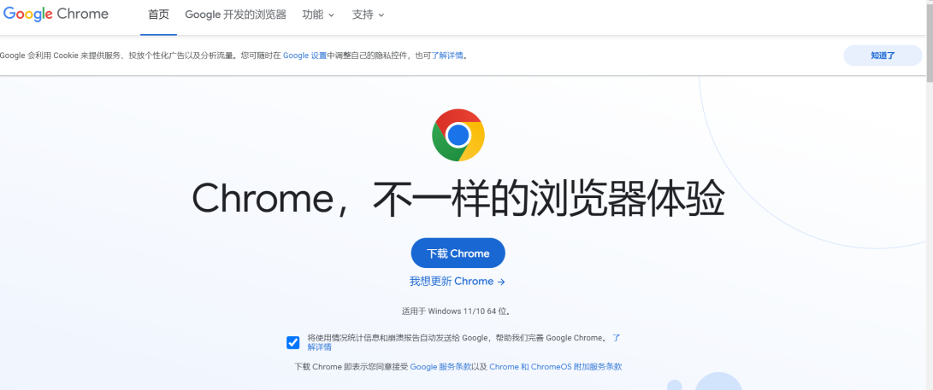

把电脑上的360安全卫士、金山、2345、腾讯管家、防火墙等安全软件关闭，防止插件启动时上述软件阻止。

1. **下载安装CA驱动**

登陆泰安市公共资源交易网-【交易指南】-【下载中心】进行下载：[【点击跳转】](http://www.taggzyjy.com.cn/fwzn/003004/20200609/a4552ba6-730c-4795-b104-60068783ae47.html)

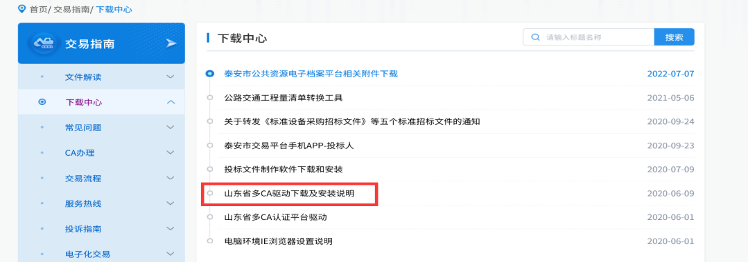

1. **安装IE设置小助手**

登陆泰安市公共资源交易网-【交易指南】-【下载中心】进行下载：[【点击跳转】](http://www.taggzyjy.com.cn/fwzn/003004/20200601/e061ed5d-4166-4a48-b41e-ab9e3e2d617d.html)

1、解压缩下载的压缩包文件

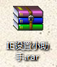

2、双击解压后得到的文件，鼠标右击“以管理员身份运行”

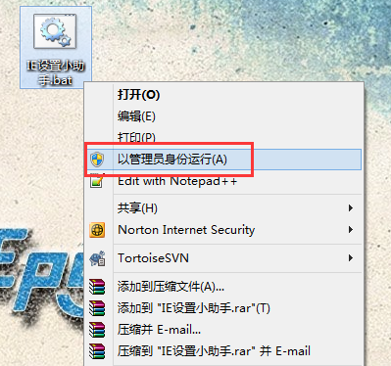

3、出现下图界面后按任意键继续

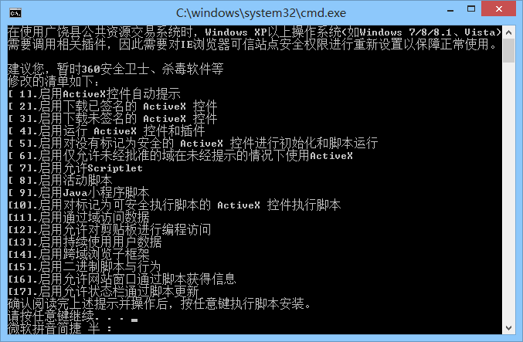

4、操作成功后按任意键

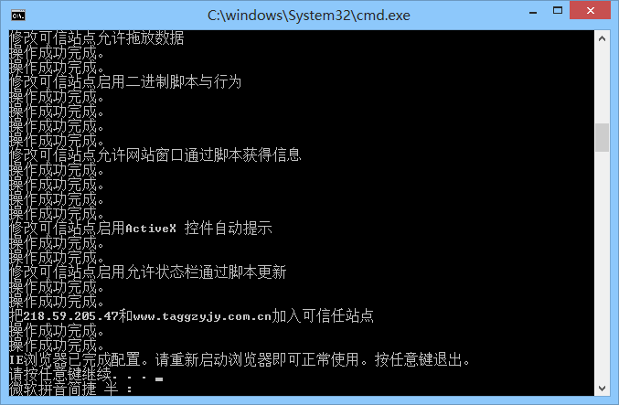

**操作说明：**

泰安市公共资源交易平台不见面询标功能基于“泰安市公共资源见面询标系统”实现询标通知和启动视频会议、在线询标功能，请投标单位登陆泰安市公共资源不见面询标系统进行操作。

1. **系统入口：**

通过[泰安市公共资源交易网](http://www.taggzyjy.com.cn/)电子化交易栏目[【不见面开标大厅】](http://www.taggzyjy.com.cn:8081/BidOpeningHall/bidhall/default/login.html)入口进入。

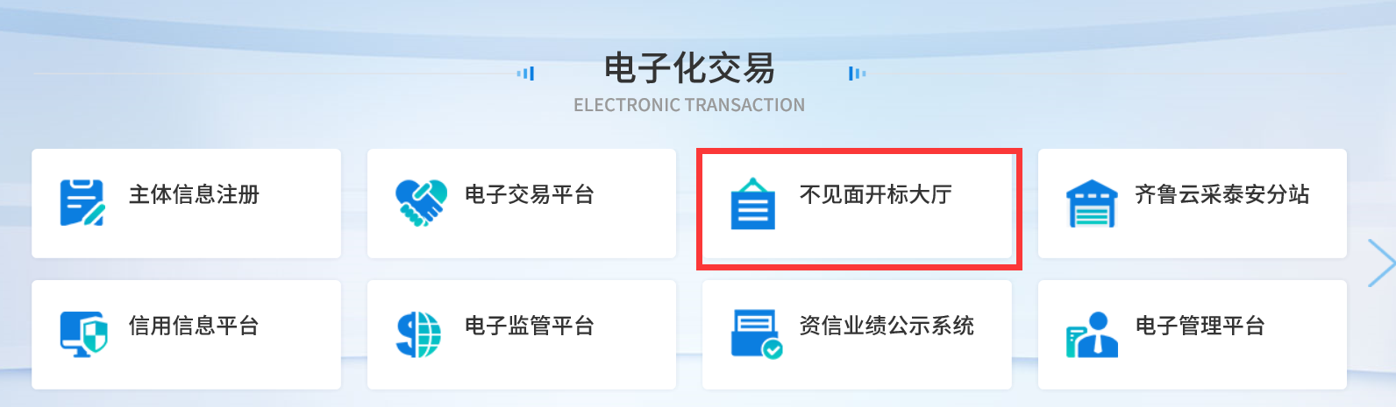

1. **登陆系统：**

投标单位通过CA数字证书或移动数字证书（标证通）扫码以“投标人”身份登陆泰安市公共资源不见面开标大厅。

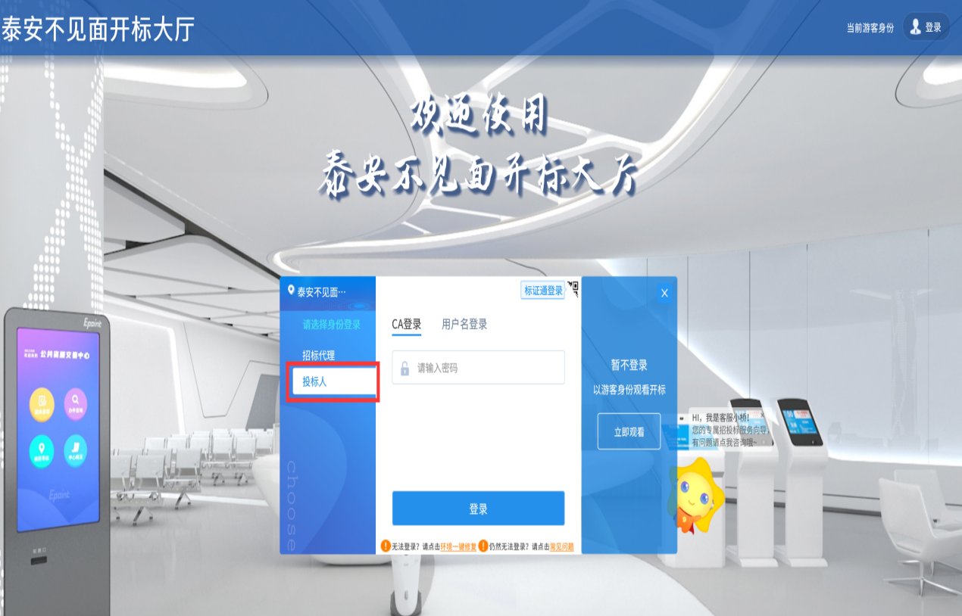

备注：CA数字证书或移动数字证书（鲁证通）必须在交易平台激活绑定单位。

* [点击查看ca数字证书安装激活说明](http://www.taggzyjy.com.cn/taian/727ca434-ccfc-410f-b495-7b13fea3e471/f5205ed2-219f-42d1-8008-f0faf2cc1819/泰安市公共资源交易中心山东省多CA驱动操作手册.pdf)
* [点击查看移动数字证书（鲁证通）办理及操作说明](http://www.taggzyjy.com.cn/ca_apply/ca_apply.html)

1. **专家发起（专家评标系统）**

为了投标单位了解全过程，此步骤介绍专家如何发起不见面询标（投标单位了解，无需过度关注）

* 专家组长在询标视频会议客户端点击“开始询标”按钮

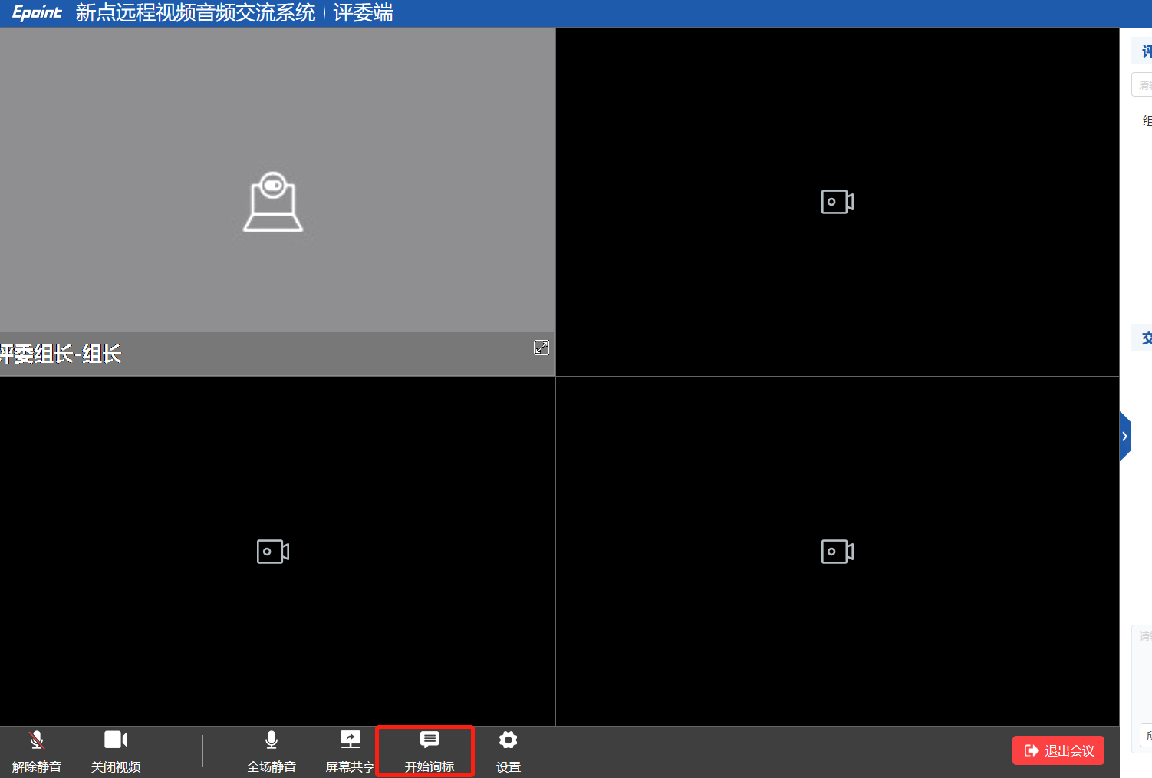

* 打开询标单位选择页面，挑选对应单位，点击“开始询标”

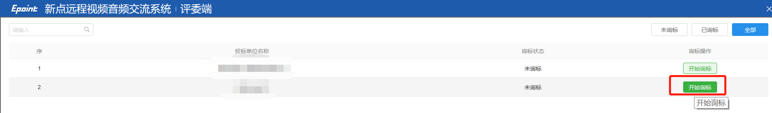

* 点击“确认”按钮，发起询标

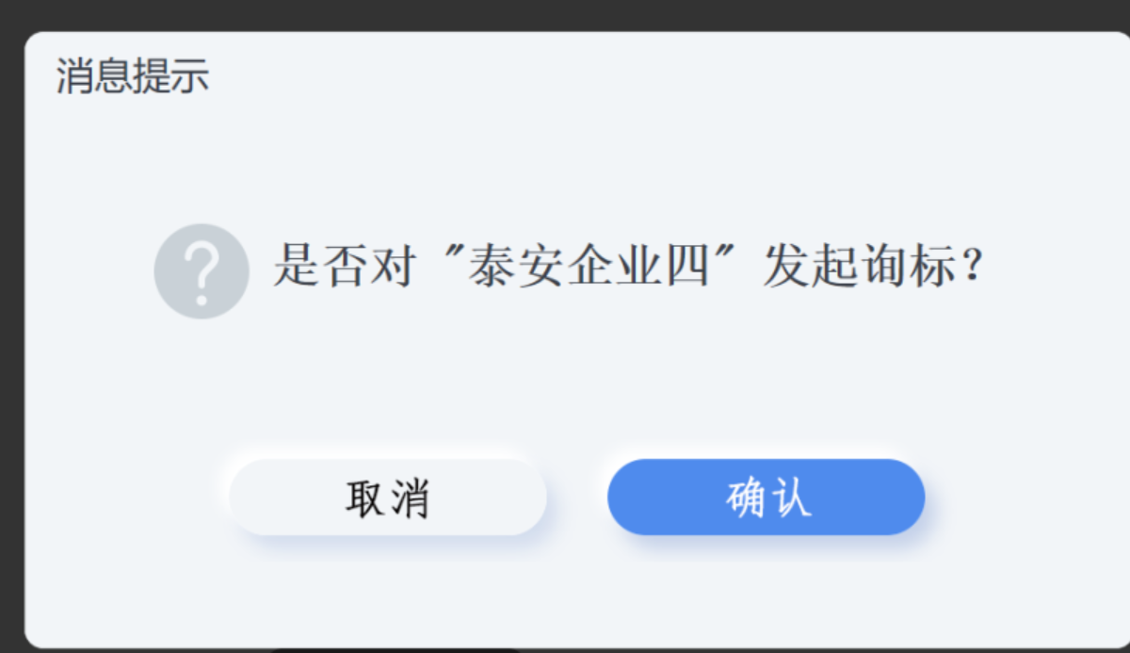

* “确认”之后，系统显示成功发起

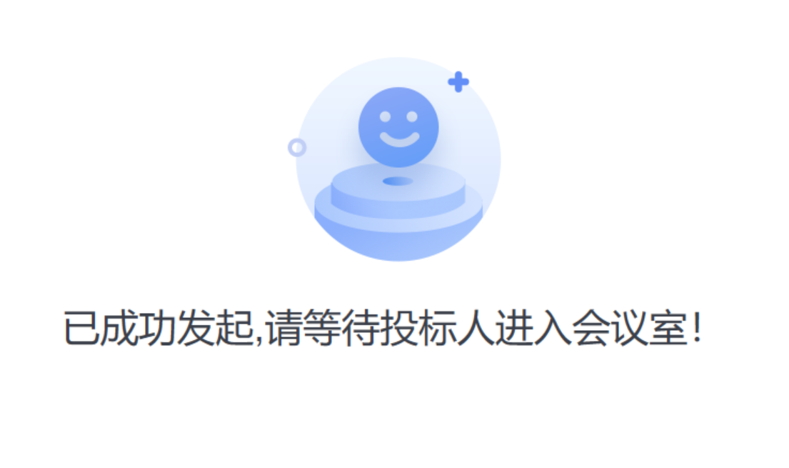

1. **投标单位收到通知**

* 需要参与质询的投标单位在不见面开标大厅收到专家发起“质询”通知

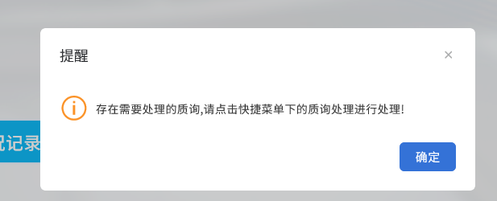

* 不见面开标大厅右上方“快捷菜单”，选择“质询处理”

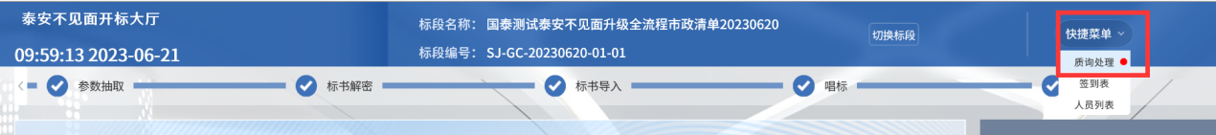

1. **投标单位在线质询操作（视频及桌面共享）**

* 选择“质询处理”后，系统打开谷歌浏览器，选择“高级”按钮

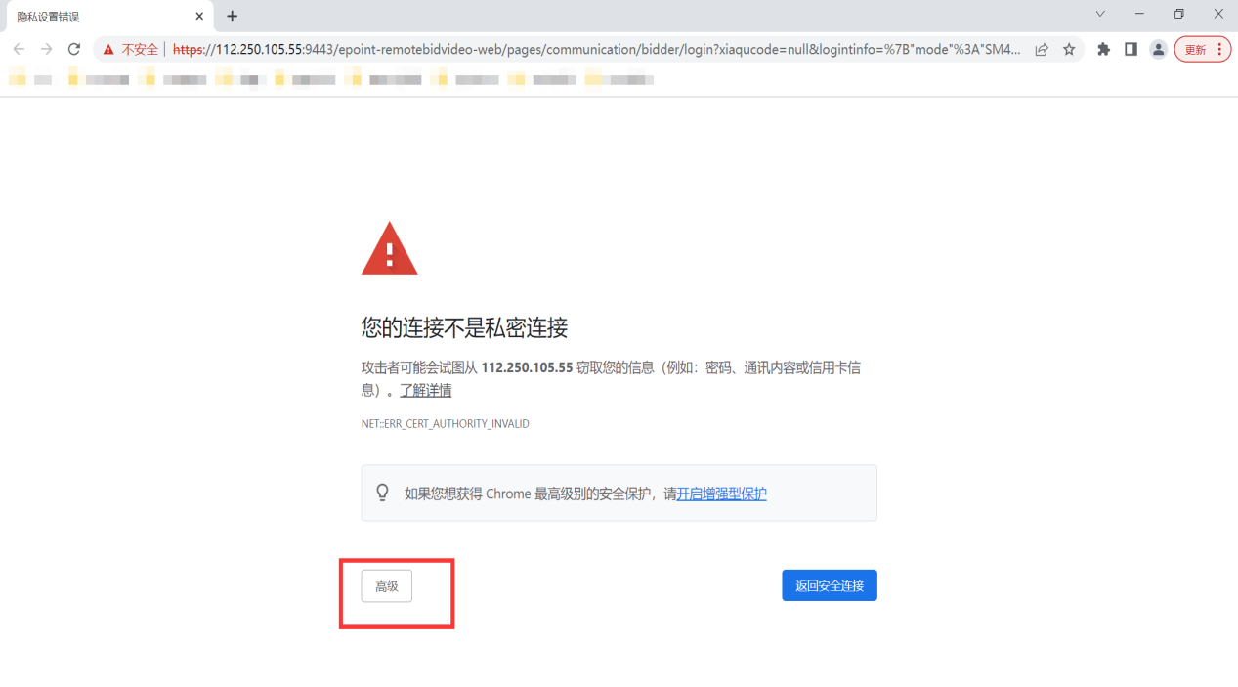

* 选择“高级”后，点击“继续前往******”

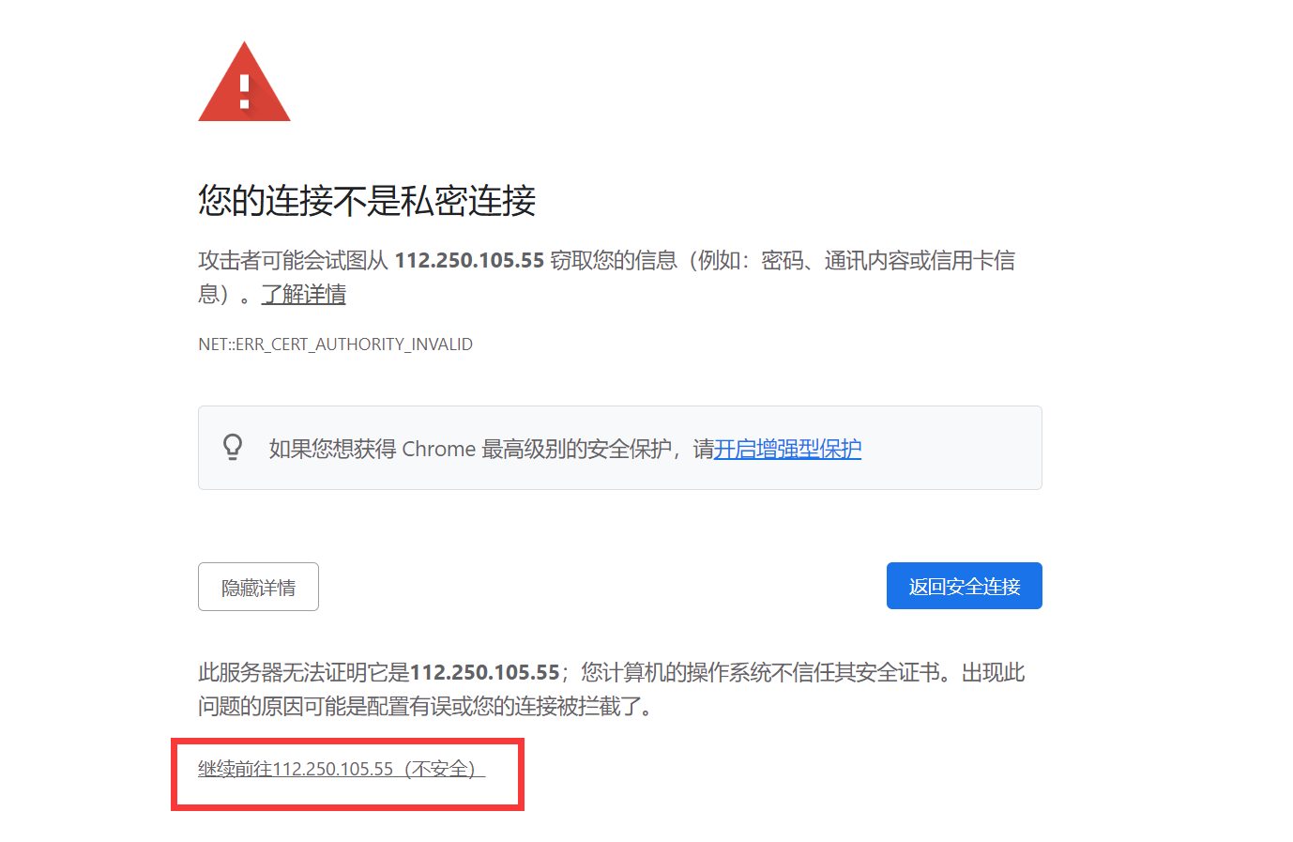

* 打开在线质询系统页面，出现一下页面，请耐心等待（5左右），系统自动登录

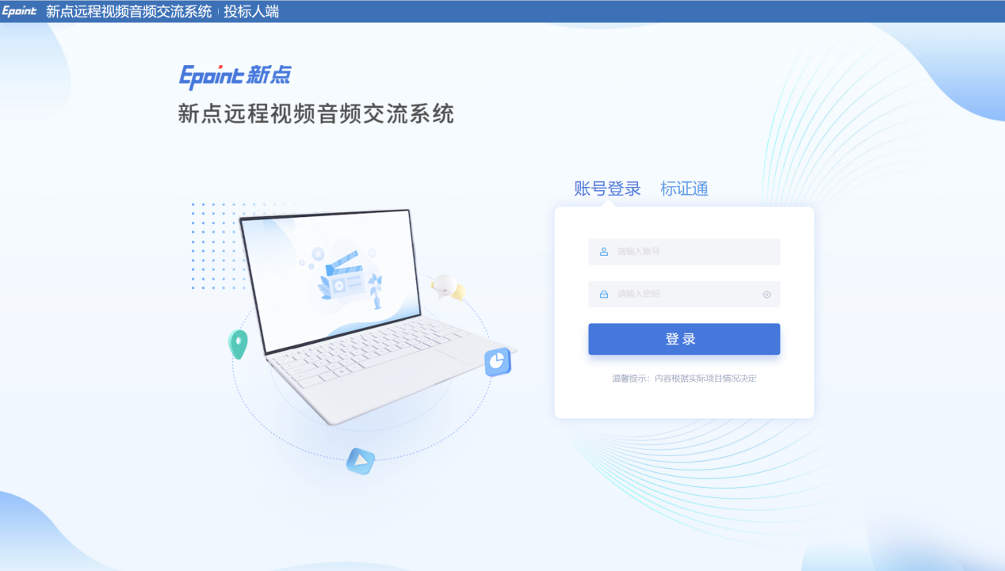

* 自动进入后，会提示“暂无标段信息”页面，等待5s左右

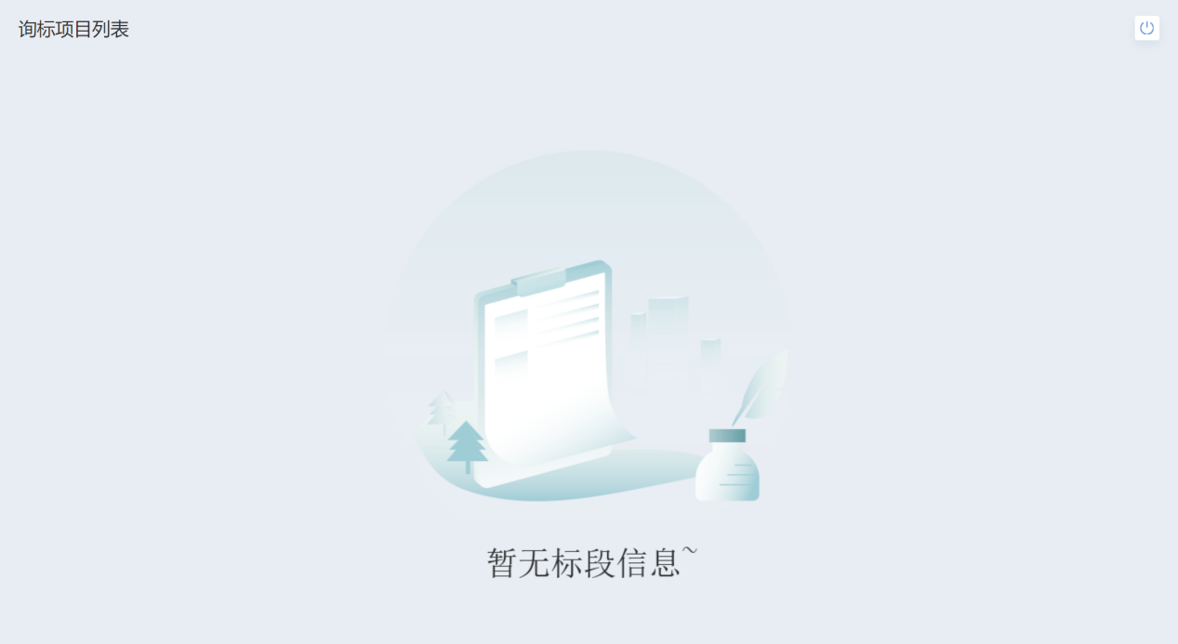

* 自动弹出消息提醒，点击“接收”按钮，开始在线质询

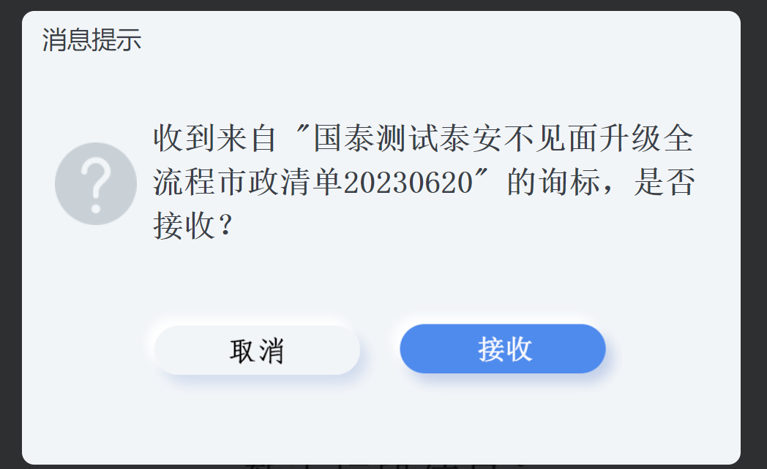

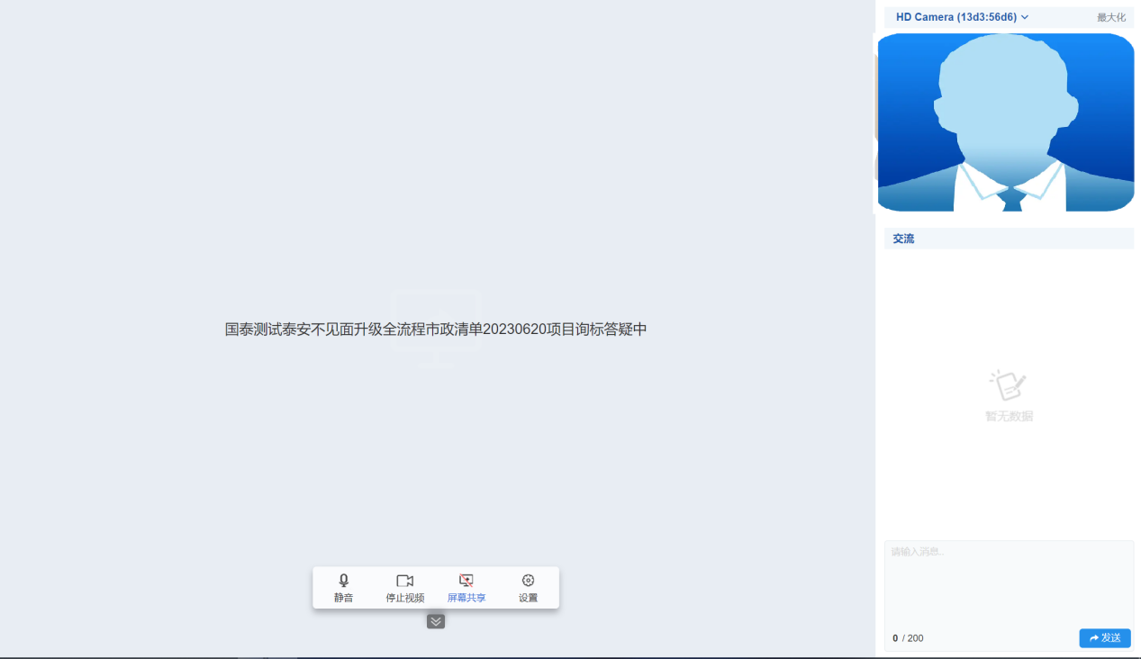

* 桌面分享，点击“桌面分享”按钮，可以与专家共享自己电脑桌面

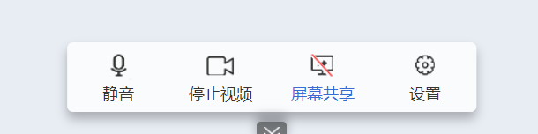

* 分享模式按需选择，点击“分享”按钮即可

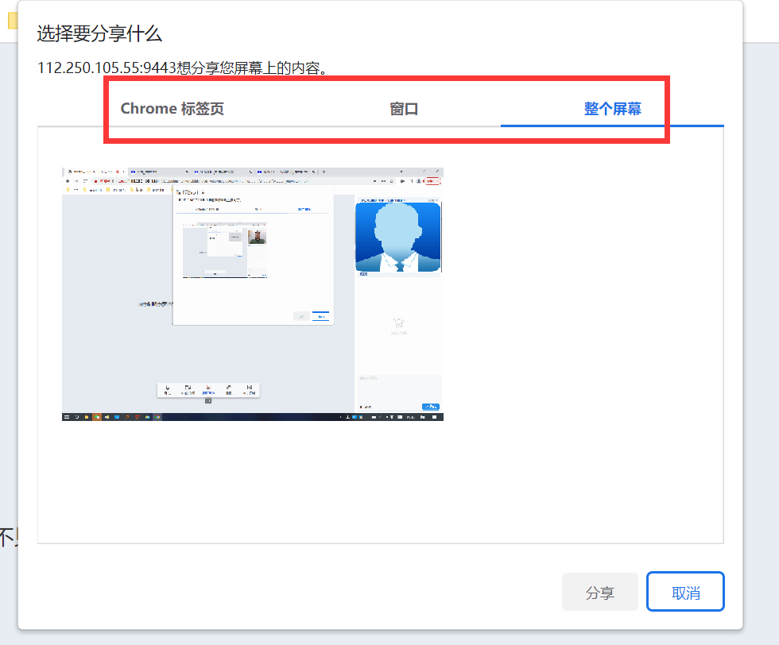

* 专家即可看到其共享桌面

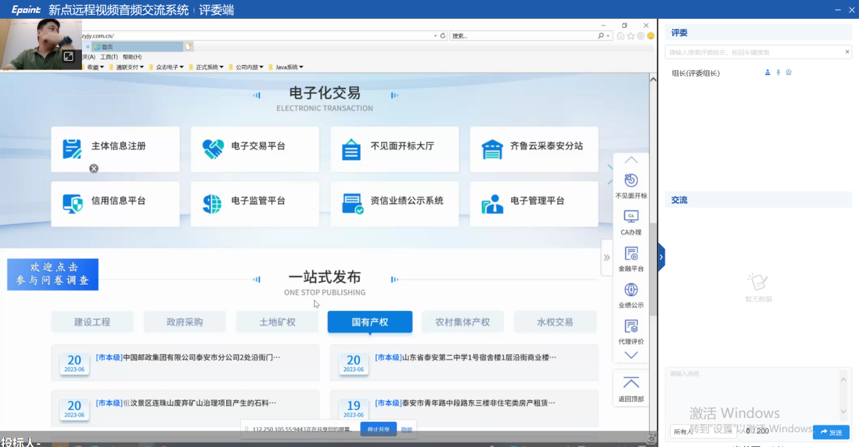

* 共享结束，点击“停止共享”结束共享

